# **TÓM TẮT**

*Em xin chân thành cảm ơn!*

|  |
| --- |
| *Hà Nội, ngày .. tháng .. năm 2018* |
| Sinh viên thực hiện |
|  |
|  |
| **Trần Thị Hương** |

# 

# **LỜI CẢM ƠN**

Trong thời gian nghiên cứu, học tập tại khoa Công nghệ thông tin trường Đại học Công nghệ Giao thông vận tải, được sự giúp đỡ quý báu của quý thầy cô giáo, các bạn sinh viên cùng các doanh nghiệp là đối tác của nhà trường đã giúp em hoàn thiện đồ án tốt nghiệp. Trước tiên cho phép em được bày tỏ lời cảm ơn sâu sắc nhất tới các thầy cô trong khoa Công nghệ thông tin. Đặc biệt là thầy TS. **Lê Chí Luận**, giảng viên khoa Công nghệ thông tin, trường Đại học Công nghệ Giao thông vận tải, người trực tiếp hướng dẫn, nhận xét, giúp đỡ em trong suốt quá trình thực hiện và hoàn thành đồ án.

Đồng thời em cũng xin chân thành cảm ơn Ban giám hiệu nhà trường, các thầy cô trong khoa Công nghệ thông tin cùng các phòng ban nhà trường đã tạo điều kiện tốt nhất cho em trong suốt thời gian học tập và làm đồ án tốt nghiệp này.

Tiếp theo, em xin gửi lời cảm ơn đến các thành viên lớp 65DCHT21, những người bạn đã luôn ở bên cạnh động viên, tạo điều kiện thuận lợi giúp em hoàn thành tốt đồ án, bên cạnh đó em xin cảm ơn gia đình đã tạo điều kiện về vật chất cũng như tinh thần, động viên giúp em hoàn thành đồ án này.

Trong quá trình thực hiện làm đồ án còn có rất nhiều sai sót, em mong nhận được sự giúp đỡ nhiệt tình của thầy cô cũng như các bạn để hoàn thiện một cách tốt nhất.

*Em xin chân thành cảm ơn!*

|  |
| --- |
| *Hà Nội, ngày .. tháng .. năm 2018* |
| Sinh viên thực hiện |
|  |
|  |
| **Trần Thị Hương** |

# **LỜI CAM ĐOAN**

|  |
| --- |
| *Hà Nội, ngày .. tháng .. năm 2018* |
| Sinh viên thực hiện |
|  |
|  |
| **Trần Thị Hương** |

**DANH MỤC HÌNH VẼ**

**DANH MỤC BẢNG**

**BẢNG KÝ HIỆU CÁC CỤM TỪ VIẾT TẮT**

# **CHƯƠNG 1. GIỚI THIỆU**

## **1.1. Đặt vấn đề**

## **1.2. Các đóng góp của đồ án**

## **1.3. Bố cục của đồ án**

# **CHƯƠNG 2. KIẾN THỨC NỀN TẢNG**

Qua quá trình học trên ghế nhà trường cùng với thời gian nghiên cứu tài liệu tham khảo, em đã tóm tắt được những kiến thức nền tảng chính được sử dụng trong xây dựng chương trình và thiết kế cơ sở dữ liệu và xây dựng chương trình như sau.

## **2.1. Cơ sở lý thuyết**

Để có thể xây dựng một website thì phân tích thiết kế , cơ sở dữ liệu và ngôn ngữ lập trình và mô hình lập trình là những phần không thể thiếu, vì vậy em đã nghiên cứu và tóm tắt những tài liệu và trọng điểm chính sau đây.

### 2.1.1. Phân tích thiết kế hướng đối tượng

*Định nghĩa*: Phân tích thiết kế hướng đối tượng là giai đọan phát triển một mô hình chính xác và súc tích của vấn đề, có thành phần là các đối tượng và khái niệm đời thực, dễ hiểu đối với người sử dụng.

Ưu điểm: Một trong những ưu điểm quan trọng bậc nhất của phương pháp phân tích và thiết kế hướng đối tượng là tính tái sử dụng: Có thể tạo các thành phần (đối tượng) một lần và dùng chúng nhiều lần sau đó.

### 2.1.2. Cơ sở dữ liệu quan hệ

Cơ sở dữ liệu là một hệ thống các thông tin có cấu trúc, được lưu trữ trên các thiết bị lưu trữ nhằm thỏa mãn yêu cầu khai thác thông tin đồng thời của nhiều người sử dụng hay nhiều chương trình ứng dụng chạy cùng một lúc với những mục đích khác nhau.

*Định nghĩa cơ sở dữ liệu quan hệ*: Cơ sở dữ liệu quan hệ dựa trên mô hình dữ liệu quan hệ. Trong mô hình này, dữ liệu được tổ chức thành một hoặc nhiều bảng (hoặc "quan hệ") có các cột và hàng. Mỗi hàng được xác định bằng cách sử dụng một khóa duy nhất.

Những hàng này được gọi là bản ghi hoặc bộ dữ liệu. Các cột được gọi là các thuộc tính. Mỗi bảng/quan hệ biểu thị một "loại thực thể" (chẳng hạn như sản phẩm hoặc cá nhân). Các hàng biểu thị một cá thể của một loại thực thể. Các cột biểu thị các thuộc tính được gán cho cá thể đó.

Nguyên lý ACID của cơ sở dữ liệu quan hệ rất nổi tiếng, khiến nó tạo ra một sự khác biệt so với cơ sở dữ liệu truyền thống. Do đó, em quyết định sử dụng mô hình này trong việc thiết kế CSDL. ACID là từ viết tắt các chữ cái đầu của bốn từ tiếng Anh atomicity, consistency, isolation, và durability. Chúng được coi là bốn thuộc tính quan trọng của một hệ quản trị cơ sở dữ liệu khi xử lý bất kỳ giao dịch nào. Nếu thiếu một trong những thuộc tính này thì tính toàn vẹn của cơ sở dữ liệu khó có thể được đảm bảo. Các tính chất ACID trong trường hợp này sẽ đảm bảo các giao dịch được thực hiện một cách đáng tin cậy:

* Tính nguyên tố (Atomicity). Một giao dịch có nhiều thao tác khác biệt thì hoặc là toàn bộ các thao tác hoặc là không một thao tác nào được hoàn thành..
* Tính nhất quán (Consistency). Một giao dịch hoặc là sẽ tạo ra một trạng thái mới và hợp lệ cho dữ liệu, hoặc trong trường hợp có lỗi sẽ chuyển toàn bộ dữ liệu về trạng thái trước khi thực thi giao dịch.
* Tính độc lập (Isolation). Một giao dịch đang thực thi và chưa được xác nhận phải bảo đảm tách biệt khỏi các giao dịch khác.
* Tính bền vững (Durability). Dữ liệu được xác nhận sẽ được hệ thống lưu lại sao cho ngay cả trong trường hợp hỏng hóc hoặc có lỗi hệ thống, dữ liệu vẫn đảm bảo trong trạng thái chuẩn xác.

Các cơ sở dữ liệu quan hệ phổ biến bao gồm Microsoft SQL Server, Oracle Database, MySQL và IBM DB2. Ngoài ra còn có các cơ sở dữ liệu quan hệ dựa trên đám mây như Dịch vụ cơ sở dữ liệu quan hệ của Amazon (RDS), Google Cloud SQL, IBM DB2, Cơ sở dữ liệu Microsoft Azure SQL và Dịch vụ đám mây cơ sở dữ liệu Oracle. Tuy nhiên, trong đề tài này, em sẽ sử dụng hệ quản trị Microsoft SQL Server.

### 2.1.3. Ngôn ngữ được sử dụng

#### a. HTML (HyperText Markup Language)

HTML (tiếng Anh, viết tắt cho HyperText Markup Language, hay là "Ngôn ngữ Đánh dấu Siêu văn bản", là một ngôn ngữ đánh dấu được thiết kế ra để tạo nên các trang web với các mẩu thông tin được trình bày trên World Wide Web. Cùng với CSS và JavaScript, HTML tạo ra bộ ba nền tảng kỹ thuật cho World Wide Web.

HTML được định nghĩa như là một ứng dụng đơn giản của SGML và được sử dụng trong các tổ chức cần đến các yêu cầu xuất bản phức tạp. HTML đã trở thành một chuẩn Internet do tổ chức World Wide Web Consortium (W3C) duy trì. Phiên bản chính thức mới nhất của HTML là HTML 4.01 (1999). Sau đó, các nhà phát triển đã thay thế nó bằng XHTML. Hiện nay, HTML đang được phát triển tiếp với phiên bản HTML5 hứa hẹn mang lại diện mạo mới cho Web.

#### b. CSS

*CSS* (Cascading Style Sheets) là một ngôn ngữ dùng để định dạng cho các phần tử HTML, hạn chế tối thiểu việc làm rối mã HTML của trang Web bằng các thẻ quy định kiểu dáng (chữ đậm, chữ in nghiêng, chữ có gạch chân, chữ màu), khiến mã nguồn của trang Web được gọn gàng hơn, tách nội dung của trang Web và định dạng hiển thị, dễ dàng cho việc cập nhật nội dung. Do đó, CSS tạo ra các kiểu dáng có thể áp dụng cho nhiều trang Web, giúp tránh phải lặp lại việc định dạng cho các trang Web giống nhau.

#### c. Javascript

JavaScript, theo phiên bản hiện hành, là một ngôn ngữ lập trình thông dịch được phát triển từ các ý niệm nguyên mẫu. Ngôn ngữ này được dùng rộng rãi cho các trang web (phía người dùng) cũng như phía máy chủ (với Nodejs). Nó vốn được phát triển bởi Brendan Eich tại Hãng truyền thông Netscape với cái tên đầu tiên Mocha, rồi sau đó đổi tên thành LiveScript, và cuối cùng thành JavaScript. Giống Java, JavaScript có cú pháp tương tự C, nhưng nó gần với Self hơn Java. .js là phần mở rộng thường được dùng cho tập tin mã nguồn JavaScript.

Trên trình duyệt, rất nhiều trang web sử dụng JavaScript để thiết kế trang web động và một số hiệu ứng hình ảnh thông qua DOM. JavaScript được dùng để thực hiện một số tác vụ không thể thực hiện được với chỉ HTML như kiểm tra thông tin nhập vào, tự động thay đổi hình ảnh,... Ở Việt Nam, JavaScript còn được ứng dụng để làm bộ gõ tiếng Việt giống như bộ gõ hiện đang sử dụng trên trang Wikipedia tiếng Việt. Tuy nhiên, mỗi trình duyệt áp dụng JavaScript khác nhau và không tuân theo chuẩn W3C DOM, do đó trong rất nhiều trường hợp lập trình viên phải viết nhiều phiên bản của cùng một đoạn mã nguồn để có thể hoạt động trên nhiều trình duyệt. Một số công nghệ nổi bật dùng JavaScript để tương tác với DOM bao gồm Ajax và SPA.

#### d. C#

C# là một ngôn ngữ lập trình hướng đối tượng hiện đại được phát triển vào năm 2000 bởi Anders Hejlsberg tại Microsoft, với vị thế như là một đối thủ của Java. Java được tạo ra bởi một nhóm kỹ sư tại Sun (sau đó được mua lại bởi Oracle) vì họ không muốn Microsoft thay đổi Java, do đó Microsoft chỉ còn cách tạo ra ngôn ngữ của riêng họ. C# đã phát triển nhanh chóng kể từ khi nó được ra mắt lần đầu tiên, với sự hỗ trợ to lớn từ Microsoft giúp nó đạt tạo được tiếng vang lớn. Và giờ đây nó trở thành một trong những ngôn ngữ lập trình phổ biến nhất trên thế giới. C# có rất nhiều ưu điểm nổi bật như:

* Gần gũi với các ngôn ngữ lập trình thông dụng như C++, Java, Pascal.
* Xây dựng dựa trên nền tảng của các ngôn ngữ lập trình mạnh nên thừa hưởng những ưu điểm của chúng.
* Cải tiến các khuyết điểm của C/C++ như con trỏ, hiệu ứng phụ,...
* Dễ dàng tiếp cận, dễ phát triển.

Nhược điểm lớn nhất của C# là chỉ chạy trên nền Windows và có cài .NET Framework. Thao tác đối với phần cứng yếu hơn so với ngôn ngữ khác, hầu hết phải dựa vào windows.

#### e. UML

UML là viết tắt của “Unifiled Modeling Language” – là ngôn ngữ mô hình hóa thống nhất, dùng để đặc tả, trực quan hóa và tư liệu hóa phần mềm hướng đối tượng, có phần chính bao gồm những ký hiệu hình học, được các phương pháp hướng đối tượng sử dụng để thể hiện và miêu tả các thiết kế của một hệ thống. Nó là một ngôn ngữ để đặc tả, trực quan hoá.

*Diagram (Biểu đồ):* Đồ thị biểu diễn đồ họa về tập các phần tử trong mô hình và mối quan hệ của chúng. Trong phiên bản mới nhất có 13 loại biểu đồ trong đó có 9 loại biểu đồ chính được sử dụng.

* Use Case Case Diagram (Biểu đồ ca sử dụng): Mô tả sự tương tác giữa các tác nhân ngoài và hệ thống thông qua các ca sử dụng.
* Class Diagram (Biểu đồ lớp): Mô tả cấu trúc tĩnh, mô hình khái niệm bao gồm các lớp đối tượng và các mối quan hệ của chúng trong hệ thống hướng đối tượng.
* *Object Diagram (Biểu đồ đối tượng):* Là một phiên bản của biểu đồ lớp và thường cũng sử dụng các ký hiệu như biểu đồ lớp.
* Sequence diagram (Biểu đồ trình tự): Thể hiện sự tương tác của các đối tượng với nhau.
* Collaboration Diagram (Biểu đồ cộng tác): Tương tự như biểu đồ trình tự nhưng nhấn mạnh vào sự tương tác của các đối tượng trên cơ sở cộng tác với nhau bằng cách trao đổi các thông điệp để thực hiện các yêu cầu theo ngữ cảnh công việc.
* State Diagram (Biểu đồ trạng thái): Thể hiện chu kỳ hoạt động của các đối tượng, của các hệ thống con và của cả hệ thống.
* *Activity Diagram* (Biểu đồ hành động): Chỉ ra dòng hoạt động của hệ thống.
* *Component diagram* (Biểu đồ thành phần*):* Chỉ ra cấu trúc vật lý của các thành phần trong hệ thống.
* *Deployment Diagram (Biểu đồ triển khai):* Chỉ ra cách bố trí vật lý các thành phần theo kiến trúc được thiết kế của hệ thống.

### 2.1.3. Công nghệ được sử dụng để phát triển hệ thống bên server

#### a. ASP.NET Framework

ASP.NET MVC là một phần mềm mã nguồn mở của Microsoft, kết hợp các tính năng của kiến trúc MVC (Model-View-Controller). Hầu hết các ý tưởng và kỹ thuật được phát triển từ nền tảng Agile và các phần tốt nhất của nền tảng ASP.NET hiện có.

ASP.NET MVC là một framework tuyệt vời hỗ trợ pattern MVC cho ASP.NET. Nếu bạn muốn hiểu ASP.NET MVC làm việc như thế nào, bạn cần phải có một sự hiểu biết rõ ràng về mô hình MVC. MVC là cụm từ viết tắt của Model-View-Controller, nó phân chia pattern của ứng dụng thành 3 phần - model, controller và view.

* Model giúp lưu trữ dữ liệu của ứng dụng và trạng thái của nó. Nó là một cơ sở dữ liệu hoặc cũng có thể chỉ là một tập tin XML.
* View được coi là một giao diện người dùng được sử dụng bởi khách truy cập trang web của bạn để nhìn thấy các dữ liệu. Các trang ASPX thường được sử dụng để hiển thị view trong các ứng dụng ASP.NET MVC.
* Controller chịu trách nhiệm xử lý các tương tác của người dùng với trang web. Nó được sử dụng để xác định loại view nào cần phải được hiển thị. Controller cũng được sử dụng cho mục đích giao tiếp với model.

Framework này là khá nhẹ và cung cấp khả năng kiểm thử, trong đó tích hợp với các tính năng hiện có của ASP.NET như xác thực (authentication) dựa trên membership và cả các master page.

#### b. Mô hình Repository kết hợp MVC

3-Layers là một kiến trúc kiểu client/server mà trong đó giao diện người dùng (UI-user interface), các quy tắc xử lý (BR-business rule hay BL-business logic), và việc lưu trữ dữ liệu được phát triển như những module độc lập, và hầu hết là được duy trì trên các nền tảng độc lập, và mô hình 3 tầng (3-tiers) được coi là một kiến trúc phần mềm và là một mẫu thiết kế.

* Tầng Presentation: hiển thị các thành phần giao diện để tương tác với người dùng như tiếp nhận thông tin, thông báo lỗi, …
* Tầng Business Logic: thực hiện các hành động nghiệp vụ của phần mềm như tính toán, đánh giá tính hợp lệ của thông tin, … Tầng này còn di chuyển, xử lí thông tin giữa 2 tầng trên dưới.
* Tầng Data: nơi lưu trữ và trích xuất dữ liệu từ các hệ quản trị CSDL hay các file trong hệ thống. Cho phép tầng Business logic thực hiện các truy vấn dữ liệu .

Dựa trên cơ sở của kiến trúc 3-layers, em tiến hành triển khai mô hình Repository kết hợp với MVC như sau:

* Tầng Presentation sẽ là project web ASP.NET. Trong đó bao gồm mô hình MVC. Mục đích của việc thiết kế này là giảm tải cho controller, tăng tốc độ request từ client. Ngoài ra, việc controller gắn chặt với view trong project web ASP.NET sẽ gây khó khăn trong việc Unit Test, nên khi đẩy phần code nghiệp vụ trong controller lên tầng Bussiness sẽ có thể Unit Test một cách dễ dàng.
* Bổ sung Tầng Repository: Là lớp trung gian giữa tầng Bussiness và tầng Data, giúp cho việc truy cập dữ liệu chặt chẽ và bảo mật hơn. Thông thường thì các phần truy xuất, giao tiếp với database năm rải rác ở trong code, khi bạn muốn thực hiện một thao tác lên database thì phải tìm trong code cũng như tìm các thuộc tính trong bảng để xử lý. Điều này gây lãng phí thời gian và công sức rất nhiều.Với Repository design pattern, thì việc thay đổi ở code sẽ không ảnh hưởng quá nhiều công sức chúng ra chỉnh sửa.

#### c. Entity Framework

Entity Framework (EF) là một framework ánh xạ quan hệ đối tượng (ORM) dành cho ADO.NET, là 1 phần của .NET Framework. EF cho phép các nhà phát triển Web tương tác với dữ liệu quan hệ theo phương pháp hướng đối tượng đặc trưng. Lợi ích lớn nhất của EF là giúp lập trình viên giảm thiểu việc lập trình mã nguồn cần thiết để truy cập và tương tác với cơ sở dữ liệu. EF được Microsoft hỗ trợ phát triển lâu dài và bền vững, vì vậy EF là 1 framework mạnh nhất hiện nay để phát triển ứng dụng Web với sự hỗ trợ đông đảo của các nhà phát triển Web.

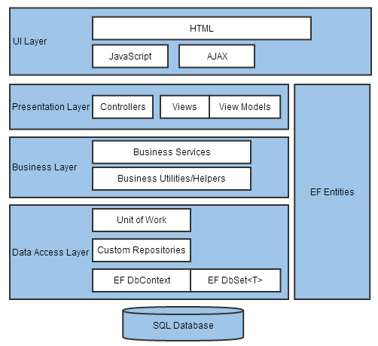

Trong hình trên, EF dường như có vị trí rất tự do, xuất hiện ở cả 3 tầng Data Access Layer, Business Layer, và cả Presentation Layer. Mô hình này xuất phát có thể là sự cẩu thả của lập trình viên khi không thích tuân theo tiêu chuẩn quan hệ giữa các tầng hoặc cách giải thích khác là sự lỏng lẻo giúp cho việc lập trình thuận tiện hơn. Tuy nhiên lại gặp vấn đề khi muốn mở rộng dự án và sử dụng Framework khác thay cho EF sẽ khiến mất rất nhiều thời gian để sửa code. Lúc này, mô hình Repository phát huy tác dụng của nó. Code của EF sẽ được viết trong tầng Repository và khi thay đổi framework khác ta chỉ việc sửa code trong tầng Repository.

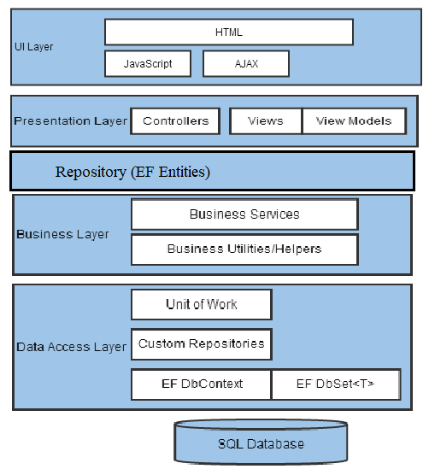

#### d. Identity Sample 2.0

Identity Sample 2.0 là một pakage được cung cấp bởi Microsoft nhằm hỗ trợ quá trình xác thực và phần quyền người dùng trong nhiều loại project web sử dụng .NET Framework khác nhau như ASP.NET MVC, Web Forms, Web Pages, Web API, và SignalR. Identity Sample hỗ trợ:

* Xác định danh tính người dùng khi client sử dụng website
* Kiểm soát thông tin người dùng website
* Sử dụng Entity Framework để lưu trữ dữ liệu người dùng
* Có thể unit test
* Quản lý phân quyền
* Hỗ trợ claims-based authentication
* Cung cấp các phương thức đăng nhập bằng các tài khoản từ mạng xã hội khác
* Sử dụng OWIN CookieAuthentication để tạo cookie lưu trữ thông tin đăng nhập.

### 2.1.3. Công nghệ được sử dụng để phát triển web application phía Client

#### a. Bootstrap

Bootstrap là một framework cho phép thiết kế website reponsive nhanh hơn và dễ dàng hơn

Bootstrap là bao gồm các HTML templates, CSS templates và Javascript tao ra những cái cơ bản có sẵn như: typography, forms, buttons, tables, navigation, modals, image carousels và nhiều thứ khác. Trong bootstrap có thêm các plugin Javascript trong nó. Giúp cho việc thiết kế reponsive của bạn dễ dàng hơn và nhanh chóng hơn.

*b. Jquery*

jQuery là một thư viện được xây dựng từ Javascript nhằm giúp lập trình viên xây dựng những chức năng có sử dụng Javascript trở nên dễ dàng hơn. jQuery được tích hợp nhiều module khác nhau từ module hiệu ứng cho đến module truy vấn selector. jQuery được sử dụng đến 99% trên tổng số website trên thế giới (trừ những website sử dụng JS Framework).

* Các module chính của jQuery bao gồm:
* Ajax - xử lý Ajax
* Atributes - Xử lý các thuộc tính của đối tượng HTML
* Effect - xử lý hiệu ứng
* Event - xử lý sự kiện
* Form - xử lý sự kiện liên quan tới form
* DOM - xử lý Data Object Model
* Selector - xử lý luồng lách giữa các đối tượng HTML

## **2.2. Công cụ sử dụng**

### 2.2.1. Visual Studio 2017

Visual studio là một trong những công cụ hỗ trợ lập trình rất nổi tiếng nhất hiện nay của Mcrosoft và chưa có một phần mềm nào có thể thay thế được nó. Visual Studio được viết bằng 2 ngôn ngữ đó chính là C# và VB+. Đây là 2 ngôn ngữ lập trình giúp người dùng có thể lập trình được hệ thống một các dễ dàng và nhanh chóng nhất thông qua Visual Studio.

Visual Studio là một phần mềm lập trình hệ thống được sản xuất trực tiếp từ Microsoft. Từ khi ra đời đến nay, Visual Studio đã có rất nhiều các phiên bản sử dụng khác nhau. Điều đó, giúp cho người dùng có thể lựa chọn được phiên bản tương thích với dòng máy của mình cũng như cấu hình sử dụng phù hợp nhất.

Bên cạnh đó, Visual Studio còn cho phép người dùng có thể tự chọn lựa giao diện chính cho máy của mình tùy thuộc vào nhu cầu sử dụng.

### 2.2.2. SQL Server 2014

SQL Server là một hệ thống quản lý cơ sở dữ liệu quan hệ, (relational database management system viết tắt là RDBMS), hỗ trợ một số lượng lớn các quy trình xử lý giao dịch, ứng dụng doanh nghiệp và ứng dụng phân tích trong các công ty IT. SQL Server là một trong 3 công nghệ dữ liệu dẫn đầu hiện này cùng với Oracle Database và IBM's DB2.

Cũng giống như các phần mềm RDBMS khác, Microsoft SQL Server được xây dựng bên trên lớp SQL - ngôn ngữ lập trình tiêu chuẩn hóa mà quản trị viên cơ sở dữ liệu (DBAs) và các chuyên gia CNTT sử dụng để quản lý cơ sở dữ liệu và truy vấn dữ liệu nằm bên trong. SQL Server thường gắn với Transact-SQL (T-SQL), một cài đặt SQL của Microsoft bổ sung một bộ chương trình mở rộng ngôn ngữ lập trình chuẩn.

# **CHƯƠNG 3. PHÂN TÍCH VÀ THIẾT KẾ HỆ THỐNG**

Trong chương này em đã khảo sát hệ thống để từ đó biết được quy trình đăng ký thực tập của khoa CNTT Trường Đại học CNGTVT xây dựng và phát triển các chức năng cần có, vẽ được biểu đồ usecase tổng quát, phân rã, các bản đặc tả yêu cầu chi tiết, biểu đồ hoạt động, trình tự, trạng thái và biểu đồ lớp.

## **3.1. Khảo sát hệ thống**

Để tìm hiểu và khảo sát cụ thể cho website, em đã trực tiếp đi khảo sát tại khoa công nghệ thông tin Trường Đại học Công nghệ GTVT tại 54 Phố Triều Khúc – Thanh Xuân – Hà Nội, với những bạn sinh viên không sắp xếp cuộc gặp gỡ và trao đổi được nên em có chuẩn bị biểu mẫu bảng hỏi thông qua google sheet.

### 3.1.1. Tìm hiểu những đặc trưng của dự án thuộc lĩnh vực công nghệ thông tin

Dự án công nghệ thông tin không giống như một dự án xây dựng bắt đầu bằng việc hình thành nên bức tranh toàn cảnh về mục tiêu cũng như sản phẩm được lên kế hoạch để hoàn thành. Dự án công nghệ thông tin giống như một con đường có nhiều ngã rẽ, chỉ một biến động nhỏ về cập nhật công nghệ hay thậm chí có tình huống công nghệ bị lạc hậu ngay trong quá trình triển khai dự án, các nhà quản lý bắt buộc phải thay đổi phạm vi, thêm mới các chức năng hay thậm chí thay đổi mục tiêu của mình đồng thời đảm bảo thời gian - tài chính đáp ứng duy trì hệ thống được đồng bộ.

**a. Đặc điểm**

* Xuất hiện cùng sự ra đời của công nghệ thông tin như một điều tất yếu.
* Tuân theo quy trình PMI: Khởi tạo - Lập kế hoạch - Thực hiện - Theo dõi & Kiểm soát - Kết thúc Dự án
* Coi trọng Truyền thông: Tại sao cho rằng truyền thông là yếu tố cần được chú trong trong quản lý dự án công nghệ thông tin? Bên cạnh việc kiểm soát thời gian, quản lý ngân sách, ứng biến rủi ro thì linh hoạt trong truyền thông cũng là điều mà bất cứ dự án nào cần coi trọng, đặc biệt với lĩnh vực CNTT. Tuy việc công nghệ thay đổi hàng ngày, hàng giờ đang mang lại những giá trị mới cho nhân loại nhưng chúng vốn tiềm ẩn nhiều rủi ro khiến các dự án CNTT gặp khó khăn, phải đổi hướng hay thậm chí là thất bại. Khi một yêu cầu thay đổi nhỏ về phần mềm hay phần cứng không được truyền đạt nhanh – đủ tới các đối tượng liên quan thì hậu quả sẽ vô cùng nghiêm trọng. Trong khi những rắc rối vô hình từ vấn đề công nghệ gây ra thường khó kiểm soát thì yếu tố con người luôn ổn định hơn cả. Sự phối hợp truyền thông và xử lý tình huống của người quản lý luôn đóng vai trò giải quyết đáng kể các rủi ro mà đặc thù lĩnh vực mang lại
* Vòng đời triển khai ngắn: Không giống như những sản phẩm của dự án xây dựng cơ bản có thời gian sử dụng đến vài chục năm, sản phẩm của các dự án CNTT thường có vòng đời ngắn hơn khi va phải yếu tố lạc hậu về công nghệ, yêu cầu người dùng thay đổi. Như vậy một dự án CNTT có thể quay vòng nhiều lần để nâng cấp theo kịp sự phát triển
* Kết hợp đào tạo: Sau khi hoàn thiện sản phẩm cũng như đi vào bàn giao, những người thực hiện dự án phần mềm hay ứng dụng công nghệ thông tin còn phải lên kế hoạch, chuẩn bị tài liệu cũng như các phương pháp đào tạo người dùng. Một sản phẩm CNTT sẽ trở nên vô dụng khi nó không được sử dụng hiệu quả.

**b. Phân loại quản lý dự án CNTT**

* Dự án phần cứng: Triển khai lắp đặt, đưa trang thiết bị công nghệ, phần cứng vào hoạt động (VD: Dự án lắp đặt hệ thống xử lý nước thải.v.v.)
* Dự án phần mềm: Triển khai ứng dụng phần mềm vào hoạt động quản lý, an ninh, hoạt động sản xuất (VD: Dự án an ninh mạng, xây dựng cơ sở dữ liệu…..).

**c. Quy trình của dự án CNTT**

* Khởi tạo dự án (Initiating): Giai đoạn này thực hiện việc định nghĩa một dự án mới hoặc một phát sinh (hoặc trộn lẫn) mới của một dự án có sẵn như: Xác định yêu cầu của dự án, mức độ ưu tiên của dự án, phân tích các yêu cầu đầu tư, phân công trách nhiệm cho các bộ phận triển khai.
* Lập kế hoạch dự án (Planning): Giai đoạn này yêu cầu thiết lập phạm vi công viêc của dự án, điều chỉnh lại mục tiêu và xác định đường đi tới mục tiêu đó.
* Triển khai (Executing): Giai đoạn này thực hiện hoàn thành các công việc được xác định trong phần lập kế hoạch để đảm bảo các yêu cầu của dự án.
* Giám sát và kiểm soát (Monitoring & Control): Giai đoạn này yêu cầu việc theo dõi, rà soát và điều chỉnh lại tiến độ và khả năng thực hiện của dự án. Theo dõi các rủi ro, thay đổi, phát sinh trong quá trình thực hiện và có những đề xuất điều chỉnh kịp thời.
* Kết thúc (Closing): Giai đoạn này thực hiện để kết thúc tất cả các hoạt động của dự án để chính thức đóng lại dự án.

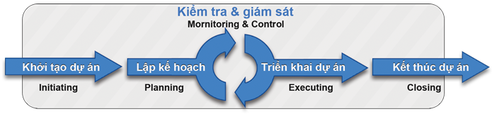

### 3.1.2. Các hệ thống trên thị trường trong và ngoài nước

**a. Trello**

Trello là công cụ quản lý dự án vận hành theo phương pháp Kanban. Nguyên lí của phương pháp này là trực quan hoá công việc thành một bảng thông tin, gồm các cột tương ứng với trạng thái công việc To do, Doing, hoặc Done. Mục đích của việc phân loại là để giới hạn số “công việc đang tiến hành”, điều này giúp cho cả nhóm có thể làm việc tập trung hơn, tránh lãng phí thời gian khi phải di chuyển qua lại giữa các công việc khác nhau.

Ở Trello, mỗi “thẻ” đại diện cho một nhiệm vụ. Các thẻ được phân loại thành các danh sách, mỗi danh sách đại diện cho một tình trạng công việc hoặc một tính chất khác biệt (cần hoàn thành, đã hoàn thành…). Các cột được xếp trong một “bảng”, mỗi “bảng” là một dự án, hoặc một luồng công việc cụ thể.

Trello quản lý công việc dựa trên thẻ (card-based), các bình luận, trao đổi, ghi chú sẽ xảy ra xung quanh "thẻ" này. Trello hoạt động rất tốt nếu bạn tổ chức dự án theo chiều dọc (theo các giai đoạn khác nhau của dự án), bạn có thể di chuyển một thẻ (công việc) từ giai đoạn này sang giai đoạn tiếp theo.

Ví dụ: Bạn có thể sử dụng Trello cho việc quản lý các công việc của phòng Đi tư các "Công việc cần làm" đến "Công việc đang làm" và cuối cùng là "Công việc đã làm"

Qua thực tế sử dụng, Trello được khuyến nghị sử dụng cho các team từ 3 - 10 người, với đặc thù công việc theo dạng tuần tự, cần tập trung vào sự đơn giản, cộng tác hiệu quả, nhanh gọn thay vì quản trị.

*Ưu điểm của Trello*

- Dễ sử dụng

Giao diện làm việc của Trello giống hệt với các tờ giấy note được dán trên màn hình. Do vậy, bất kì ai nhìn vào cũng có thể dễ dàng nắm bắt và sử dụng. Các thao tác sử dụng cũng rất đơn giản.

- Theo dõi trực quan

Trello được thiết kế dựa trên phương pháp quản lý dự án Kanban, nên các giai đoạn công việc sẽ được phân chia thành các danh sách như các to-do list. Và chỉ cần nhìn vào giao diện, là nhà quản lý đã nắm bắt ngay được tiến độ dự án một cách trực quan nhất.

- Khả năng tích hợp lớn

Trello còn có ưu điểm đáng kể đó là khả năng tích hợp lớn khi sử dụng bản trả phí. Nếu bạn sử dụng gói Free, dung lượng file đính kèm chỉ có 10MB nhưng nếu bạn sử dụng gói Business, con số đó lên tới 250MB

*Nhược điểm của Trello:*

- Không lý tưởng cho các dự án có hàng trăm nhiệm vụ

- Khi số lượng thẻ bắt đầu gia tăng, Trello trở nên khó sử dụng, bởi người dùng bắt đầu mất tầm nhìn vào những gì đã làm, và cần phải tìm kiếm thẻ nhiều hơn và thường xuyên hơn.

- Không phân cấp thành viên quản trị

- Tất cả các thành viên tham gia dự án trên Trello đều có quyền chỉnh sửa, giao việc, xóa bỏ phần đã đánh dấu trước. Sự phân quyền lỏng lẻo hoàn toàn không phù hợp nếu có nhu cầu áp dụng Trello cho cấp độ doanh nghiệp.

- Môi trường giao tiếp kém

Mặc dù các thành viên có thể trao đổi trong các thẻ, tuy nhiên lại thiếu một giao diện cho các bình luận chung về toàn bộ dự án. Trello không có tính năng chat, vì vậy cần tích hợp với một công cụ giao tiếp khác như Slack.

- Không phù hợp cho quản lí thời gian

Với duy nhất một giao diện trải theo chiều ngang, Trello gây khó khăn cho người dùng trong việc quản lý thời gian chính xác của các công việc. Các thẻ được thiết kế độc lập, cản trở việc quản lý mối quan hệ giữa các đầu việc

- Thiếu báo cáo công việc

Trello có thể là một công cụ tuyệt vời cho làm việc nhóm, nhưng lại thiếu đi nhiều tính năng thiết yếu đối với vai trò của một người Quản lý (Project/Team manager); trong đó phải kể đến việc báo báo. Trello không có một giao diện cho phép người quản lý theo dõi ngay được công việc đã hoàn thành được bao nhiêu % so với dự kiến, những cá nhân nào đang đảm bảo được tiến độ công việc được giao,...).

**b. Asana**

Khác với Trello, Asana không trực quan dòng công việc (work flow), nó trông giống như một danh sách việc phải làm (to-do list) của cả công ty, nơi tất cả mọi người có thể tạo nhiệm vụ và giao việc cho người khác.

Cách quản lý của Asana được minh hoạ qua hình sau:

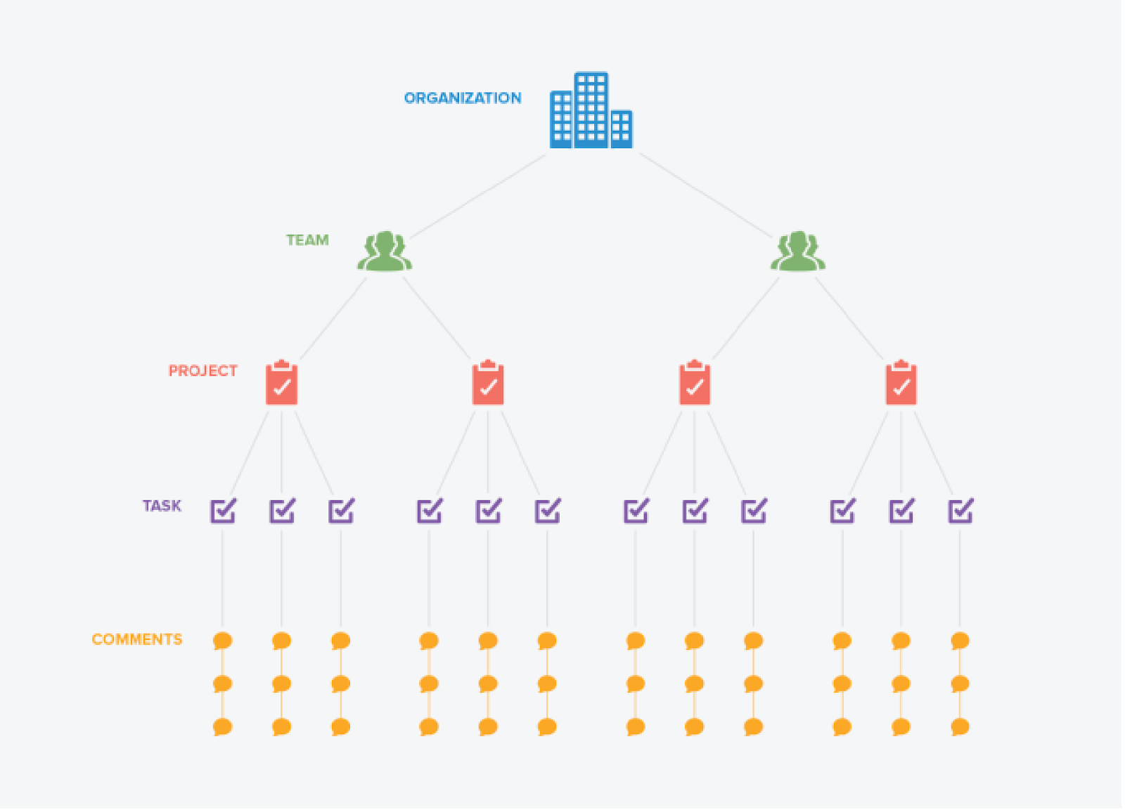

Ở Asana, mỗi thành viên có một tài khoản riêng và có thể tham gia nhiều “Team” khác nhau. Ví dụ, bạn có thể đồng thời ở cả team Quản lý thi công, Quản lý dự án, Tài chính kế toán… Một người có thể là thành viên của nhiều hơn một team.

Trong mỗi team, “Dự án" được tạo ra và giúp xác định các khối công việc chính mà team cần làm. Bên trong các dự án này, bạn có danh sách "Nhiệm vụ- Task" và "Nhiệm vụ phụ- Subtask" được phân bổ cho các thành viên khác nhau. Những nhiệm vụ này chia nhỏ công việc trong một dự án và xác định rõ ràng ai đang làm gì và vào ngày nào (Trả lời được 2 W: Who + When). Bên trong mỗi công việc, bạn cũng có phần bình luận để giao tiếp với nhau về nhiệm vụ đang diễn ra.

Công cụ Asana quản lý dự án dựa trên các nhiệm vụ (task-based). Asana thích hợp cho các công ty có hệ thống công việc phức tạp, một người cần phải tham gia nhiều dự án/ phòng ban khác nhau. Khi đó, Asana không chỉ giúp team cộng tác hiệu quả, mà còn giúp người quản lý theo dõi tổng thể công việc ở tất cả các phòng ban và dự án.

*Ưu điểm của Asana:*

- Giao tiếp tốt

Asana có thể giúp loại bỏ việc dùng email hoặc ứng dụng thứ ba để giao tiếp, bởi người dùng được tự động nhận thông báo trong hộp thư đến của họ khi một nhiệm vụ được giao hoặc thay đổi. Tính năng bình luận ở từng nhiệm vụ có thể thay thế các email trao đổi công việc. Giao tiếp theo thời gian thực cho phép các thành viên phản hồi nhanh chóng, giảm thiểu các cuộc họp tốn thời gian.

- Theo dõi tổng quan dự án

Giao diện dạng danh sách, phân chia công việc theo thứ bậc từ lớn đến nhỏ, giúp người quản lý theo dõi được tổng thể dự án.

- Báo cáo công việc

Asana có báo cáo trực quan, cập nhật theo thời gian thực giúp nhà quản lý ngay lập tức đánh giá được hiệu quả của dự án, tuy nhiên tính năng này chỉ có ở phiên bản trả phí.

- Tuỳ chỉnh quyền riêng tư cho dự án

Ở phiên bản trả phí, Asana có thể tạo dự án với tuỳ chỉnh quyền riêng tư (dự án chỉ hiển thị với một số thành viên cho phép), tạo một không gian làm việc an toàn cho những công việc mang tính bảo mật cao.

*Nhược điểm của Asana:*

- Không phù hợp với các dự án có tính chất công việc theo tuần tự

Giao diện to-do list thiếu khả năng sắp xếp theo thứ tự chính là điểm yếu của Asana khi quản lý loại dự án này.

- Không có bản tiếng Việt

Hiện tại Asana chỉ có duy nhất một phiên bản tiếng Anh mà chưa mở rộng sang các ngôn ngữ khác.

- Không có biểu đồ Gantt cho quản lý dự án

Đối với các dự án lớn, có nhiều công việc phải hoàn thành cùng lúc, trình tự công việc chồng chéo nhau, trực quan hoá công việc bằng biểu đồ Gantt là điều cực kì cần thiết. Tuy nhiên hiện tại Asana vẫn chưa có tính năng này.

Từ những phân tích ở trên có thể bạn sẽ khó phân định được Trello hay Asana tối ưu hơn, bởi mỗi công cụ quản lý chỉ phục vụ tốt nhất cho những công việc mang tính đặc thù nhất định. Tùy theo tính chất công việc, quy mô dự án, quy mô đội ngũ, bạn có thể sử dụng Trello hoặc Asana kết hợp với một ứng dụng khác để đáp ứng những nhu cầu còn thiếu trong quản lý.

### 3.1.3. Kết luận

Với mỗi lĩnh vực khác nhau các dự án đều có những đặc thù riêng biệt. Để không mất nhiều thời gian, lãng phí nguồn lực cũng như đảm bảo ngân sách, các nhà quản lý cần nắm được các yếu tố tác động chủ yếu tới dự án của mình, nhanh chóng nhận biết và xử lý kịp thời. Dự án công nghệ thông tin cũng vậy, nhận biết được rủi ro công nghệ, rủi ro truyền thông, tập trung vào yếu tố con người sẽ giúp dự án khắc phục được các bất ổn tiêu cực mà đặc thù ngành mang lại.

Dựa trên những thông tin về đặc trưng của dự án CNTT, em nhận thấy đề tài “Thiết kế và xây dựng hệ thống quản lý dự án CNTT” sẽ đóng vai trò không nhỏ trong việc giải quyết được bài toán về rủi ro truyền thông trong việc quản lý dự án CNTT.

Dễ thấy, các hệ thống quản lý trên thế giới hiện nay đều không thể hỗ trợ sâu trong việc quản lý các dự án CNTT bởi vì họ muốn mở rộng phạm vi sang dự án của nhiều lĩnh vực khác nên chỉ quan tâm đến việc phát triển về mặt chiều rộng. Các công ty CNTT lớn trong nước thì sẽ tạo ra hệ thống kín cho riêng họ để quản lý nhưng các công ty khởi nghiệp, vừa vả nhỏ không thể có đủ kinh phí và kinh nghiệm để xây dựng một hệ thống quản lý dự án thuộc riêng lĩnh vực CNTT.

## **3.2. Yêu cầu cho hệ thống**

Phân tích làm rõ quy trình nghiệp vụ của hệ thống quản lý dự án CNTT bao gồm các chức năng :

* Quản lý tài khoản
* Đăng nhập
* Đăng xuất
* Đổi mật khẩu
* Đăng ký tài khoản, xác nhận email
* Sửa tài khoản
* Xem thông tin của người sở hữu tài khoản
* Thống kê dự án tài khoản này đang tham gia
* Xóa tài khoản
* Quản lý thông tin dự án
* Tạo dự án
* Chỉnh sửa thông tin dự án
* Đóng dự án
* Xóa dự án
* Thống kê dự án
* Quản chức vụ công việc trong ngành công nghệ thông tin
* Thêm chức vụ
* Sửa chức vụ
* Phân quyền cho chức vụ trong mỗi dự án
* Xóa chức vụ
* Quản lý thành viên trong dự án
* Thêm thành viên vào dự án
* Gán chức vụ cho thành viên trong dự án
* Loại bỏ thành viên khỏi dự án
* Quản lý module của dự án
* Thêm module
* Sửa module
* Xóa module
* Quản lý loại công việc trong dự án
* Thêm loại công việc
* Sửa loại công việc
* Xóa loại công việc
* Quản lý công việc trong dự án
* Thêm công việc trong dự án
* Chỉnh sửa thông tin công việc
* Xóa công việc.
* Thống kê công việc trong dự án
* Thống kê tỷ lệ phần trăm vai trò của các thành viên trong dự án
* Thống kê nhật ký dự án
* Trích xuất nhật ký dự án ra file Excel
* Quản lý yêu cầu từ các thành viên trong dự án
* Thêm yêu cầu
* Chỉnh sửa yêu cầu
* Duyệt yêu cầu
* Tự động gửi mail khi có một yêu cầu cần duyệt
* Thống kê tiến độ dự án

## **3.3. Mô tả bài toán**

Website đăng ký thực tập doanh nghiệp cho sinh viên khoa CNTT Trường Đại học Công nghệ GTVT, với mục tiêu hỗ trợ sinh viên trong việc nộp hồ sơ thực tập đến các doanh nghiệp, tiết kiệm thời gian đối với doanh nghiệp và nhà trường một cách nhanh chóng và chính xác. Hệ thống được mô tả như sau: Người dùng bao gồm sinh viên có nhu cầu tìm kiếm việc làm thực tập và doanh nghiệp có nhu cầu đăng tin tuyển dụng có thể truy cập vào website, sau đó *đăng ký* một tài khoản tại website ứng với từng vai trò, dùng tài khoản vừa tạo mới đó *đăng nhập* vào hệ thống để thực hiện chức năng của mình. Trước tiên, để sinh viên có thể nhìn thấy tin tuyển dụng từ doanh nghiệp hiển thị trên trang chủthì doanh nghiệp đó phải vào hệ thống để *thêm mới tin tuyển dụng*, khi thêm mới hệ thống sẽ hỏi có tạo câu hỏi để sinh viên làm bài kiểm tra hay không. Nếu doanh nghiệp chọn có hệ thống sẽ có mục *thêm mới bài test* cho doanh nghiệp nhập, trường hợp câu hỏi hoặc tin tuyển dụng đó cần được thay đổi, cập nhật hoặc không cần thiết nữa doanh nghiệp có thể trực tiếp sửa hoặc xóa câu hỏi và tin tuyển dụng đó.

Sinh viên khi tìm thấy tin tuyển dụng phù hợp với chuyên môn, khả năng của bản thân thì thực hiện nộp hồ sơ bằng cách Xem chi tiết bài đăng đó, hệ thống sẽ dẫn đến màn hình thông tin chi tiết của tin tuyển dụng đó, lúc này sinh viên bấm nút *Nộp hồ sơ.* Màn hình yêu cầu nhập đầy đủ các thông tin chung và bắt buộc bao gồm họ tên, email và mã sinh viên cùng với option chọn muốn *Nộp hồ sơ bằng cách đính kèm file pdf* hay *Nộp hồ sơ bằng cách điền vào form mẫu*, nếu chọn nộp hồ sơ bằng đính kèm file sẽ xuất hiện một mẫu hồ sơ do nhà trường tạo ra yêu cầu sinh viên tải về điền vào và thực hiện upload file đó lên bằng bản pdf, nếu sinh viên chọn nộp hồ sơ bằng cách điền vào form mẫu màn hình hiển thị các thông tin chi tiết bắt buộc sinh viên phải điền vào như: hình thức mong muốn làm việc là partime hay fulltime, chuyên môn, kỹ năng, giải thưởng hay trình độ học vấn. v.v. Khi hồ sơ đã được nộp thành công đối với những tin tuyển dụng không có bài test hệ thống sẽ thông báo nộp hồ sơ thành công, với những tin tuyển dụng có bài test sẽ được chuyển hướng đến luôn màn hình *làm bài kiếm tra*. Số câu hỏi của doanh nghiệp là không cố định, một câu hỏi có 4 đáp án với 1 đáp án đúng và 3 đáp án sai, bằng hoặc trên 60% số câu đúng trên tổng số câu thì được coi là qua bài test, sinh viện thực hiện chọn phương án xong thì bấm nút Nộp bài. Sinh viên qua bài test và không qua bài test thì đềuđược thông báo số câu đúng trên tổng số câu, sau đó có thể về trang chủ và thực hiện nộp hồ sơ với tin tuyển dụng khác, ví dụ một đề tài yêu cầu số lượng là 10 sinh viên thì cho phép nộp 15 hồ sơ. Sinh viên có thể *sửa đổi nội dung hồ sơ sinh viên* trong trường hợp tất cả các doanh nghiệp mà nó đã nộp hồ sơ chưa thực hiện nhận xét và đánh giá. Ngược lại, khi đã có một doanh nghiệp nào đó đã nhận xét và đánh giá thì sinh viên đó không thể sửa đổi hồ sơ nữa.

Đối với những sinh viên qua bài kiểm tra, doanh nghiệp sẽ *thống kê* và nhìn thấy được, lúc này doanh nghiệp sẽ trực tiếp liên hệ qua mail hoặc số điện thoại có trong hồ sơ để gặp gỡ, trao đổi cũng như phỏng vấn. Sau buổi phỏng vấn đó, doanh nghiệp sẽ có *ý kiến nhận xét* về sinh viên đó và quyết định chọn trạng thái đạt hoặc không đạt. Sinh viên nào được doanh nghiệp chọn đạt thì sinh viên đó không được phép nộp hồ sơ cho các tin tuyển dụng khác nữa. Nhà trường sẽ có nhiệm vụ *thêm mới các giảng viên hướng dẫn,* trường hợp giảng viên đó cần sửa đổi nội dung thông tin hoặc giảng viên đó không có nhiệm vụ thì nhà trường có thể *sửa đổi hoặc xóa đi giảng viên*, sau khi doanh nghiệp nhận xét và đánh giá, nhà trường sẽ nhìn thấy tất cả các sinh viên đã trúng tuyển lúc này thực hiện *phân công giảng viên*, giảng viên hướng dẫn sẽ không được phân công vượt quá số lượng cho phép đã nhập, danh sách sinh viên đã được phân công sẽ được *thống kê* riêng cho nhà trường quản lý. Về mặt trang chủ, có hiển thị các bài viết tin tức mang tính chất giải trí, thư giãn có nội dung về chuyên ngành, giáo dục sẽ được *thêm sửa xóa tin tức* bởi nhà trường. Tất cả các đối tượng đều có thể truy cập vào trang chủ của website để thực hiện *tìm kiếm* thông qua chuyên môn, lĩnh vực.

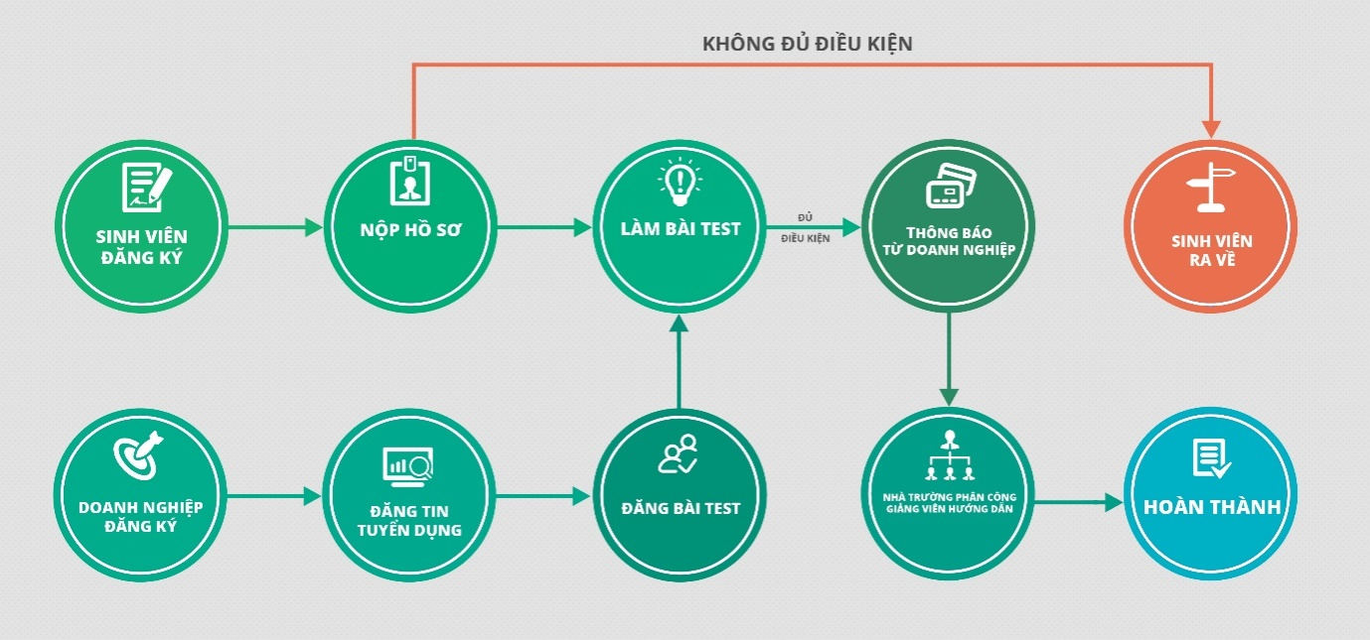

#### Hình 3.. Quy trình đăng ký thực tập doanh nghiệp.

## **3.4. Phân tích thiết kế**

### 3.4.1. Xác định các tác nhân (Actor) và chức năng (Usecase)

Bảng 3.3. Xác định Actor và Usecase.

|  |  |  |  |
| --- | --- | --- | --- |
| **STT** | **Tác nhân** | **Mô tả tác nhân** | **Chức năng** |
| 1 | PM | Quản lý dự án | Đăng nhập/ đăng xuất  Quản lý thông tin dự án  Quản lý module của dự án  Quản lý thành viên trong dự án được tạo  Quản lý công việc trong dự án được tạo  Thống kê tỷ lệ phần trăm vai trò của các thành viên trong dự án được tạo  Thống kê nhật ký dự án được tạo  Trích xuất nhật ký của dự án ra file được tạo excel  Quản lý yêu cầu của các thành viên trong dự án được tạo  Thống kê tiến độ dự án được tạo  Thống kê danh sách dự án được tạo |
| 2 | Team Lead | Sinh viên | Quản lý tài khoản   * Sửa tài khoản   Thực hiện làm bài test  Quản lý hồ sơ sinh viên   * Nộp CV bằng cách đính kèm file pdf * Sửa SV bằng cách đính kèm file pdf * Nộp CV bằng cách điền vào form mẫu * Sửa CV bằng cách điền vào form mẫu * Việc làm đã ứng tuyển |
| 3 | DN | Doanh nghiệp | Quản lý tài khoản   * Sửa tài khoản   Quản lý thống kê   * Thống kê số lượng sinh viên đã qua bài test * Thống kê số lượng sinh viên trúng tuyển   Quản lý tin tuyển dụng   * Thêm tin tuyển dụng * Sửa tin tuyển dụng * Xóa tin tuyển dụng * Doanh nghiệp cho ý kiến nhận xét   Quản lý bài test |
|  |  |  | * Thêm bài test * Sửa bài test * Xóa bài test |
| 4 | QTHT | Quản trị hệ thống | Quản lý tài khoản   * Xóa tài khoản   Quản lý tin tuyển dụng   * Xóa tin tuyển dụng   Phân công GVHD  Quản lý thống kê   * Thống kê sinh viên trúng tuyển * Thống kê sinh viên đã được phân công giảng viên.   Quản lý giảng viên   * Thêm giảng viên * Sửa giảng viên * Xóa giảng viên   Quản lý tin tức   * Thêm tin tức * Sửa tin tức * Xóa tin tức |

### 

### 3.4.2. Biểu đồ ca sử dụng (Usecase Diagram)

***3.4.2.1. Usecase tổng quát***

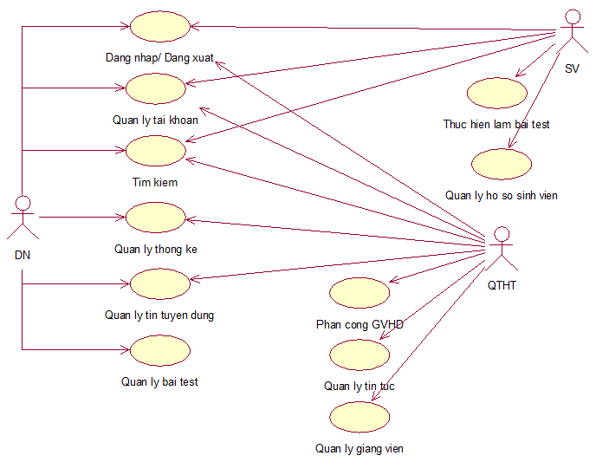

#### Hình 3.. Usecase tổng quát.

***3.4.2.2. Usecase dành cho tác nhân “SV”***

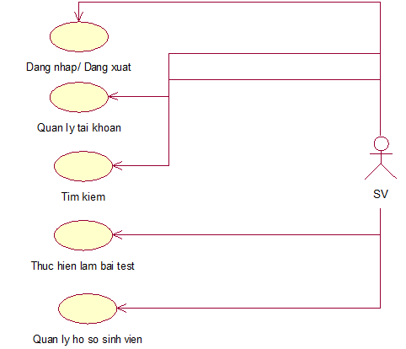

#### Hình 3.. Usecase tác nhân sinh viên.

***3.4.2.3. Usecase dành cho tác nhân “DN”***

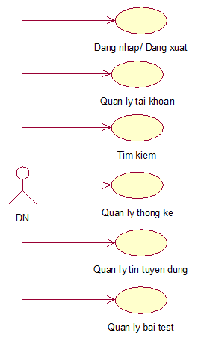

#### Hình 3.. Usecase tác nhân doanh nghiệp.

***3.4.2.4. Usecase dành cho tác nhân “QTHT”***

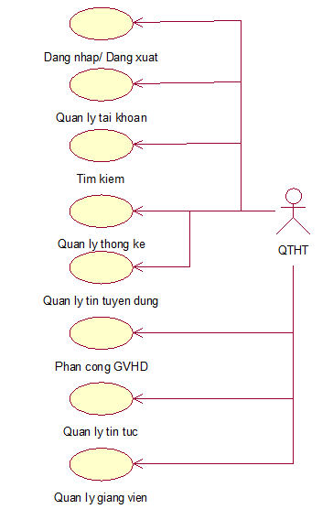

#### Hình 3.. Usecase tác nhân quản trị hệ thống.

***3.4.2.5. Biểu đồ chi tiết Usecase “Quản lý tin tuyển dụng”***

Biểu đồ chi tiết usecase Quản lý tin tuyển dụng của DN

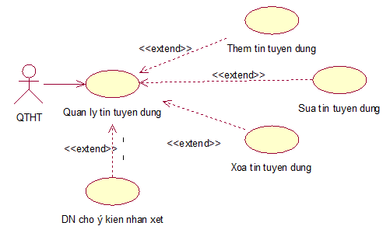

#### Hình 3.. Biểu đồ chi tiết usecase quản lý tin tuyển dụng của DN.

Biểu đồ chi tiết usecase Quản lý tin tuyển dụng của QTHT

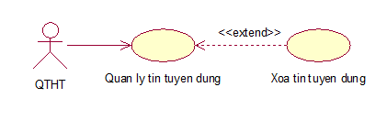

#### Hình 3.. Biểu đồ chi tiết usecase quản lý tin tuyển dụng QTHT.

***3.4.2.6. Biểu đồ chi tiết Usecase “Quản lý tin bài test”***

Biểu đồ chi tiết usecase Quản lý bài test của DN

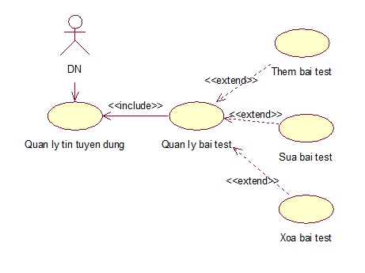

#### Hình 3.. Biểu đồ chi tiết usecase quản lý bài kiểm tra của DN.

***3.4.2.7. Biểu đồ chi tiết Usecase “Quản lý tài khoản”***

Biểu đồ chi tiết usecase Quản lý tài khoản của SV, DN

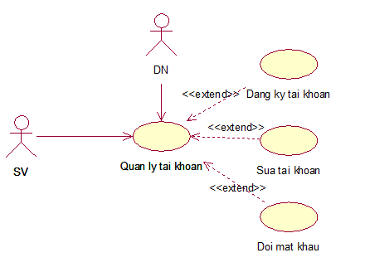

#### Hình 3.. Biểu đồ chi tiết usecase quản lý tài khoản của SV, DN.

Biểu đồ chi tiết usecase Quản lý tài khoản của QTHT

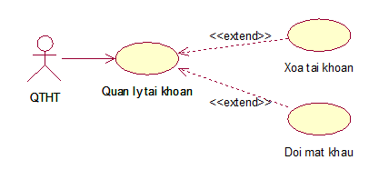

#### Hình 3.. Biểu đồ chi tiết usecase quản lý tài khoản của QTHT.

***3.4.2.8. Biểu đồ chi tiết Usecase “Quản lý hồ sơ sinh viên”***

Biểu đồ chi tiết usecase Quản lý hồ sơ sinh viên của SV

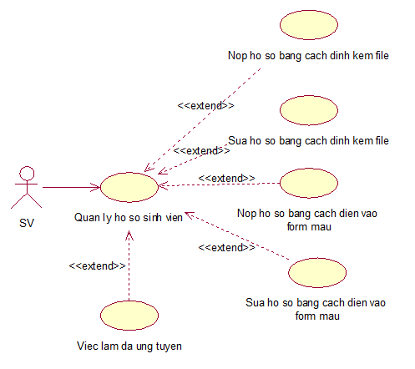

#### Hình 3.. Biểu đồ chi tiết usecase quản lý hồ sơ sinh viên của SV.

***3.4.2.9. Biểu đồ chi tiết Usecase “Quản lý giảng viên”***

Biểu đồ chi tiết usecase Quản lý giảng viên của QTHT

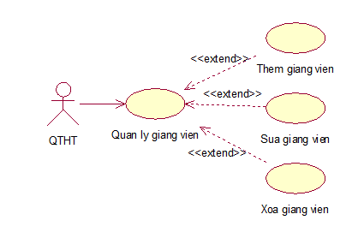

#### Hình 3.. Biểu đồ chi tiết usecase quản lý GVHD.

***3.4.2.10. Biểu đồ chi tiết Usecase “Quản lý tin tức”***

Biểu đồ chi tiết usecase Quản lý tin tức của QTHT

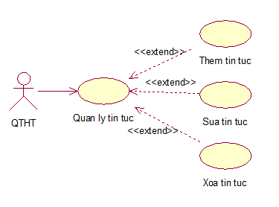

#### Hình 3.. Biểu đồ chi tiết usecase quản lý tin tức.

***3.4.2.11. Biểu đồ chi tiết Usecase “Quản lý thống kê”***

Biểu đồ chi tiết usecase Quản lý thống kê của DN

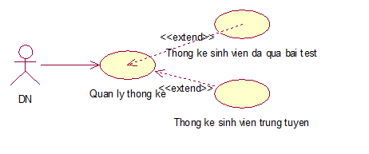

#### Hình 3.. Biểu đồ chi tiết usecase thống kê của DN.

Biểu đồ chi tiết usecase Quản lý thống kê của QTHT

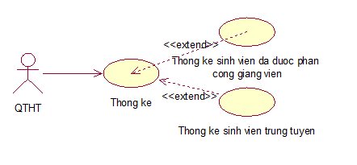

#### Hình 3.. Biểu đồ chi tiết usecase thống kê của QTHT.

### 3.4.3. Đặc tả từng ca sử dụng và các loại biểu đồ (Usecase specification)

***3.4.3.1.*** ***Usecase Đăng nhập***

##### Bảng 3.. Đặc tả usecase Đăng nhập.

|  |  |
| --- | --- |
| Tên Usecase | Dang nhap |
| Tác nhân | DN, SV, QTHT |
| Mục đích | Cho phép người dùng truy cập vào hệ thống Website. |
| Điều kiện tiên quyết | Người dùng đã có tài khoản. |
| Mô tả chung | Doanh nghiệp, Sinh viên hoặc Quản trị hệ thống muốn thực hiện công việc hay chức năng của mình thì phải đăng nhập vào hệ thống.  Tất cả các trường trong màn hình bao gồm Email, password đều là trường bắt buộc. Nếu bỏ trống, hệ thống có thông báo ‘[field] không được để trống’. |
| Luồng sự kiện | 1. Tại trang chủ chọn chức năng đăng nhập  2. Hiển thị form đăng nhập  3. Nhập thông tin đăng nhập (email, password)  4. Gửi thông tin đăng nhập tới hệ thống  5. Kiểm tra thông tin đăng nhập, nếu đúng thì cho phép truy cập hệ thống, sai thì thông báo lỗi và yêu cầu nhập lại. |
| Ngoại lệ | 1. Hệ thống thông báo thông tin nhập chưa đầy đủ  2. Hệ thống thông báo thông tin nhập bị sai.  3. Hệ thống thông báo đăng nhập thất bại. |
| Các yêu cầu đặc biệt | Nếu người dùng đã đăng nhập thành công những lần vào hệ thống tiếp theo, người dùng không phải đăng nhập lại mà tự động lưu cookie.  Ngược lại, người dùng chưa đăng nhập hoặc đăng xuất thì:  Những lần đăng nhập tiếp theo phải đăng nhập lại. |

***- Biểu đồ hoạt động***

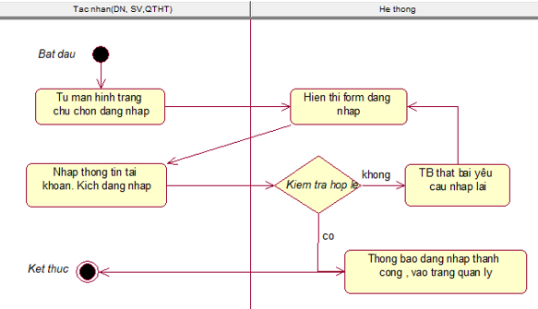

#### Hình 3.. Biểu đồ hoạt động Đăng nhập

***- Biểu đồ trình tự***

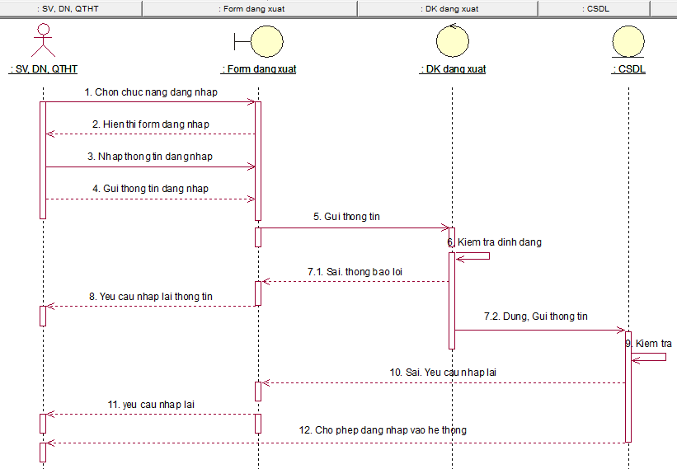

#### Hình 3.. Biểu đồ tuần tự Đăng nhập.

***3.4.3.3.*** ***Usecase Đăng ký tài khoản***

##### Bảng 3.. Đặc tả usecase Đăng ký tài khoản.

|  |  |
| --- | --- |
| Tên Usecase | Dang ky tai khoan |
| Tác nhân | DN, SV |
| Mục đích | Đăng xuất và có thể đăng nhập vào bằng một tài khoản khác |
| Điều kiện tiên quyết | Chức năng này dùng cho Doanh nghiệp, Sinh viên, Quản trị hệ thống có thể đăng ký và tạo mới tài khoản để sử dụng hệ thống. |
| Mô tả chung | Người dùng muốn sử dụng hệ thống phải có một tài khoản hợp lệ và phải điền đầy đủ các thông tin yêu cầu.  Tất cả các trường đều là trường bắt buộc nhập. Nếu bỏ trống hệ thống thông báo ‘[field] không được để trống’. |
| Luồng sự kiện | 1. Tại trang chủ chọn chức năng đăng ký  2. Hiển thị form đăng ký tài khoản  3. Nhập thông tin yêu cầu  Đối với sinh viên: Chọn -- Sinh viên --  Đối với doanh nghiệp: Chọn -- Doanh nghiệp --  4. Gửi thông tin đăng nhập tới hệ thống  5. Kiểm tra thông tin, nếu hợp lệ thì cho phép truy cập hệ thống và cập nhật vào CSDL. |
| Ngoại lệ | 1. Hệ thống thông báo lỗi.  2. Hệ thống thông báo bắt buộc phải nhập |

***- Biểu đồ hoạt động***

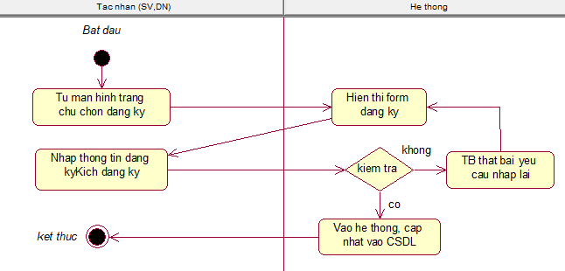*Hình 3.23. Biểu đồ hoạt động Đăng ký tài khoản.*

***- Biểu đồ trình tự***

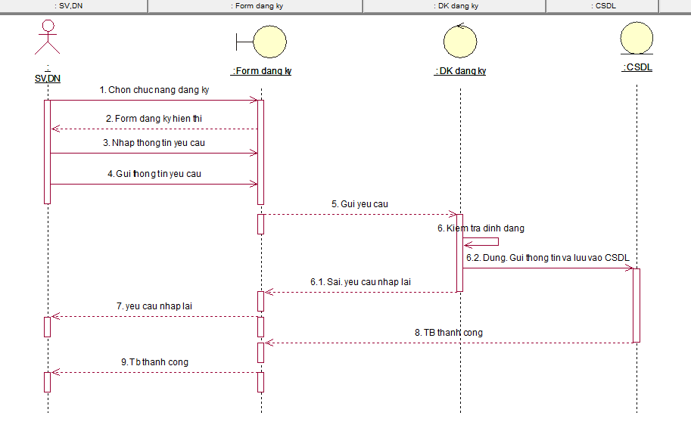

#### Hình 3.. Biểu đồ tuần tự Đăng ký tài khoản.

***3.4.3.4. Usecase Sửa tài khoản***

##### Bảng 3.. Đặc tả usecase Sửa tài khoản.

|  |  |
| --- | --- |
| Tên Usecase | Sua tai khoan |
| Tác nhân | DN, SV |
| Mục đích | Chức năng này dùng cho Doanh nghiệp, Sinh viên, có thể sửa đổi thông tin tài khoản của mình. |
| Điều kiện tiên quyết | Người dùng đã có tài khoản và đăng nhập vào hệ thống |
| Mô tả chung | Trường hợp thông tin tài khoản bị sai hoặc người dùng muốn thay đổi , thì chức năng sửa tài khoản xử lý được yêu cầu đó.  Màn hình sửa tài khoản các thông tin giống như tạo mới tài khoản đều là bắt buộc và không được để trống. |
| Luồng sự kiện chính của SV | 1. Tại trang chủ chọn chức năng đăng nhập  2. Hiển thị form đăng nhập  3. Nhập thông tin đăng nhập (email, password)  4. Gửi thông tin đăng nhập tới hệ thống  5. Kiểm tra thông tin đăng nhập nếu đúng thì cho phép truy cập hệ thống, sai thì thông báo lỗi và yêu cầu nhập lại.  6. Kích vào droplist Tên người dùng. Chọn Quản lý tài khoản  7. Màn hình sửa tài khoản hiển thị  8. Nhập thông tin cần sửa và Lưu  9. Kiểm tra thông tin nếu hợp lệ thì thông báo sửa thành công lưu vào CSDL |
| Luồng sự kiện chính của DN | 1. Tại trang chủ chọn chức năng đăng nhập  2. Hiển thị form đăng nhập  3. Nhập thông tin đăng nhập (email, password)  4. Gửi thông tin đăng nhập tới hệ thống  5. Kiểm tra thông tin đăng nhập nếu đúng thì cho phép truy cập hệ thống, sai thì thông báo lỗi và yêu cầu nhập lại.  6. Chọn mục Danh sách doanh nghiệp  7. Thông tin doanh nghiệp hiển thị  8. Chọn Sửa  9. Màn hình sửa tài khoản hiển thị  10. Nhập thông tin cần sửa và Lưu  11. Kiểm tra thông tin nếu hợp lệ thì thông báo sửa thành công lưu vào CSDL |
| Ngoại lệ | 1. Hệ thống thông báo sửa thất bại  2. Hệ thống thông báo không được để trống |

***- Biểu đồ hoạt động***

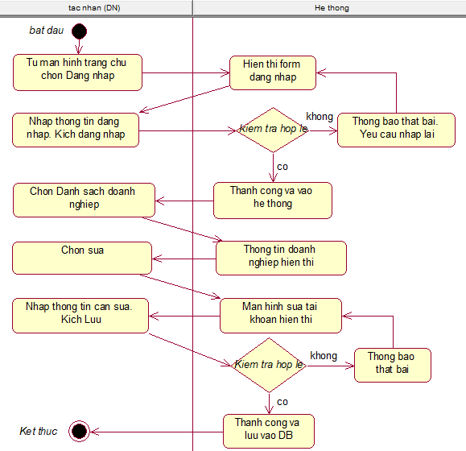

#### Hình 3.. Biểu đồ hoạt động Sửa tài khoản của DN.

***- Biểu đồ trình tự***

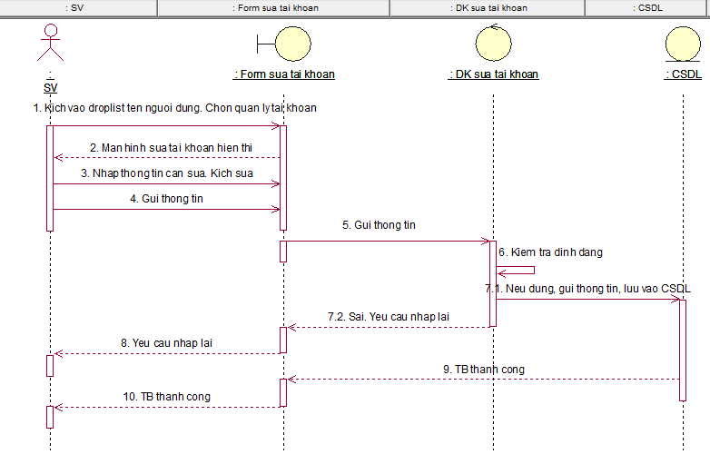

#### Hình 3.. Biểu đồ tuần tự Sửa tài khoản của SV.

***3.4.3.5.*** ***Usecase Đổi mật khẩu***

##### Bảng 3.. Đặc tả usecase Đổi mật khẩu.

|  |  |
| --- | --- |
| Tên Usecase | Doi mat khau |
| Tác nhân | DN, SV, QTHT |
| Mục đích | Thay đổi lại mật khẩu cho tài khoản |
| Điều kiện tiên quyết | Người dùng đã có tài khoản và đăng nhập vào hệ thống |
| Mô tả chung | Chức năng này dùng cho Doanh nghiệp, Sinh viên, Quản trị hệ thống có thể đổi mật khẩu đăng nhập cho tài khoản. |
| Luồng sự kiện | 1. Tại trang chủ chọn chức năng đăng nhập  2. Hiển thị form đăng nhập  3. Nhập thông tin đăng nhập (email, password)  4. Gửi thông tin đăng nhập tới hệ thống  5. Kiểm tra thông tin đăng nhập nếu đúng thì cho phép truy cập hệ thống, sai thì thông báo lỗi và yêu cầu nhập lại.  6. Kích vào droplist tên người dùng. Chọn Đổi mật khẩu  7. Màn hình đổi mật khẩu hiển thị  8. Nhập thông tin và gửi yêu cầu tới hệ thống  9. Kiểm tra thông tin nếu hợp lệ thì thông báo sửa thành công lưu vào CSDL |
| Ngoại lệ | 1. Hệ thống thông báo sửa thất bại  2. Hệ thống thông báo không được để trống |

***- Biểu đồ hoạt động***

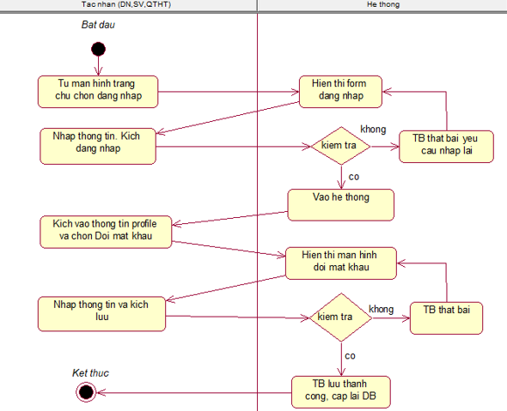

#### Hình 3.26. Biểu đồ hoạt động Đổi mật khẩu.

***- Biểu đồ trình tự***

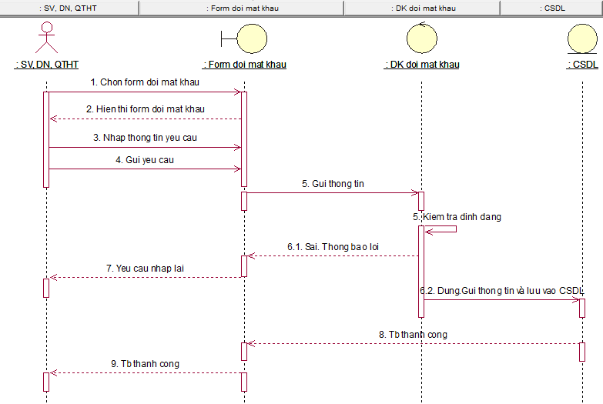

#### Hình 3.27. Biểu đồ tuần tự Đổi mật khẩu.

***3.4.3.5.*** ***Usecase Tìm kiếm***

##### Bảng 3.. Đặc tả usecase Tìm kiếm.

|  |  |
| --- | --- |
| Tên Usecase | Tim kiem |
| Tác nhân | DN, SV, QTHT |
| Mục đích | Tìm kiếm để ra kết quả một cách nhanh nhất |
| Điều kiện tiên quyết | Người dùng đã đăng nhập vào hệ thống |
| Mô tả chung | Chức năng này dùng cho Doanh nghiệp, Sinh viên, Quản trị hệ thống có thể nhanh chóng tìm kiếm bài viết theo chuyên môn, lĩnh vực |
| Luồng sự kiện | 1. Tại trang chủ chọn chức năng đăng nhập  2. Hiển thị form đăng nhập  3. Nhập thông tin đăng nhập (email, password)  4. Gửi thông tin đăng nhập tới hệ thống  5. Kiểm tra thông tin đăng nhập nếu đúng thì cho phép truy cập hệ thống, sai thì thông báo lỗi và yêu cầu nhập lại.  6. Nhập thông tin tìm kiếm vào ô Input và ấn Enter  7. Kiểm tra thông tin nếu hợp lệ thì hiển thị ra màn hình |
| Ngoại lệ | 1. Bài viết không có hoặc không tồn tại hệ thống thông báo ‘Không tìm thấy kết quả’ |

***- Biểu đồ hoạt động***

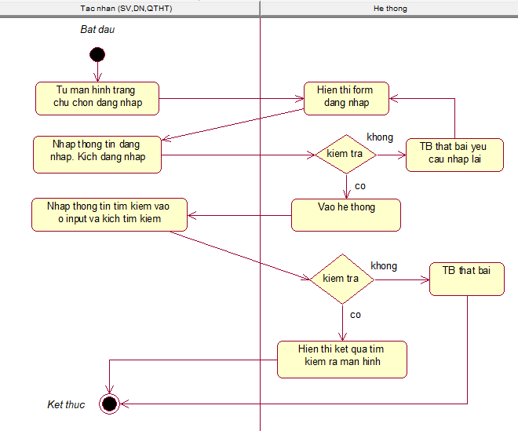

#### Hình 3.28. Biểu đồ hoạt động Tìm kiếm.

***- Biểu đồ trình tự***

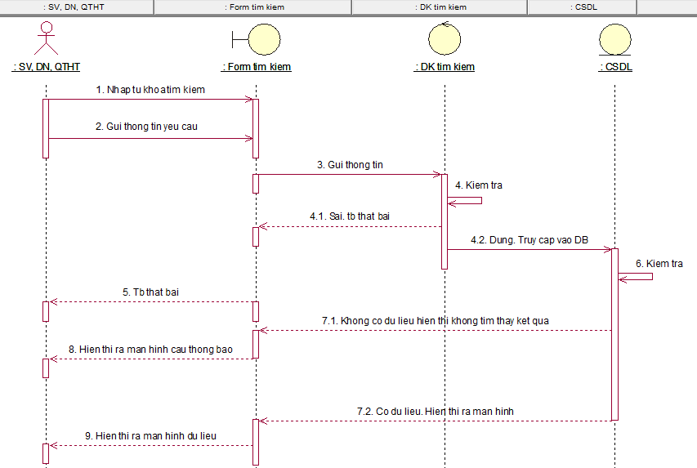

#### Hình 3.29. Biểu đồ tuần tự Tìm kiếm.

***3.4.3.6.*** ***Usecase Thêm tin tuyển dụng***

##### Bảng 3.. Đặc tả usecase Thêm tin tuyển dụng.

|  |  |
| --- | --- |
| Tên Usecase | Them tin tuyen dung |
| Tác nhân | DN |
| Mục đích | Doanh nghiệp ( Nhà tuyển dụng) có thể chủ động đăng tin tuyển dụng để sinh viên có thể nhìn thấy và nộp hồ sơ. |
| Điều kiện tiên quyết | Người dùng đã đăng nhập vào hệ thống |
| Mô tả chung | Doanh nghiệp muốn đăng tin tuyển dụng trước tiên phải đăng nhập vào hệ thống. Tiếp theo điền đầy đủ thông tin về bài viết, bài viết đó sẽ được hiển thị lên trang chủ cho sinh viên thực hiện việc nộp hồ sơ. |
| Luồng sự kiện | 1. Tại trang chủ chọn chức năng đăng nhập  2. Hiển thị form đăng nhập  3. Nhập thông tin đăng nhập (email, password)  4. Gửi thông tin đăng nhập tới hệ thống  5. Kiểm tra thông tin đăng nhập nếu đúng thì cho phép truy cập hệ thống, sai thì thông báo lỗi và yêu cầu nhập lại.  6. Chọn Quản lý tin tuyển dụng và chọn Thêm mới  7. Hiển thị màn hình thêm mới tin tuyển dụng  8. Nhập thông tin yêu cầu và gửi tới hệ thống.  9. Kiểm tra thông tin nếu hợp lệ thì hiển thị ra màn hình danh sách đề tài và trang chủ website |
| Ngoại lệ | 1. Hệ thống thông báo Thêm thất bại  2. Hệ thống thông báo các trường không được để trống |
| Các yêu cầu đặc biệt | Nếu sinh viên chưa đăng nhập vào hệ thống thì sẽ không nhìn thấy nút Xem chi tiết / Nộp hồ sơ của nhà tuyển dụng. |

***- Biểu đồ hoạt động***

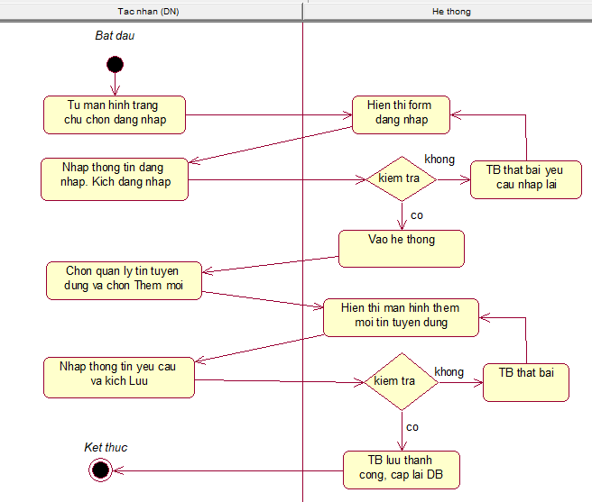

#### Hình 3.30. Biểu đồ hoạt động Thêm tin tuyển dụng.

***- Biểu đồ trình tự***

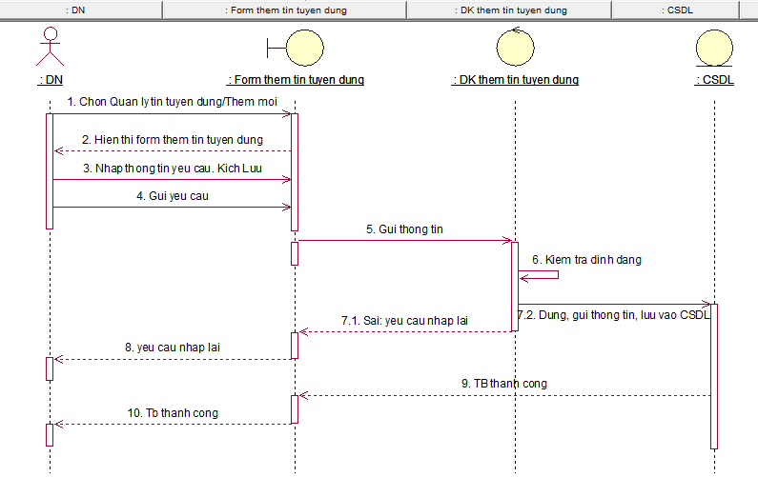

#### Hình 3.31. Biểu đồ tuần tự Thêm tin tuyển dụng.

***3.4.3.7.*** ***Usecase Sửa tin tuyển dụng***

##### Bảng 3.. Đặc tả usecase Sửa tin tuyển dụng.

|  |  |
| --- | --- |
| Tên Usecase | Sua tin tuyen dung |
| Tác nhân | DN |
| Mục đích | Doanh nghiệp ( Nhà tuyển dụng) có thể sửa đổi thông tin tuyển dụng |
| Điều kiện tiên quyết | Người dùng đã đăng nhập vào hệ thống và tồn tại bài viết cần sửa |
| Mô tả chung | Doanh nghiệp muốn sửa tin tuyển dụng trước tiên phải đăng nhập vào hệ thống và đã có tin tuyển dụng cần sửa. Tiếp theo điền đầy đủ các thông tin cần sửa, bài viết đó sẽ được cập nhật lại và hiển thị lên trang chủ cho sinh viên nhìn thấy và thực hiện việc nộp hồ sơ. |
| Luồng sự kiện | 1. Tại trang chủ chọn chức năng đăng nhập  2. Hiển thị form đăng nhập  3. Nhập thông tin đăng nhập (email, password)  4. Gửi thông tin đăng nhập tới hệ thống  5. Kiểm tra thông tin đăng nhập nếu đúng thì cho phép truy cập hệ thống, sai thì thông báo lỗi và yêu cầu nhập lại.  6. Chọn Quản lý tin tuyển dụng và chọn Danh sách  7. Hiển thị danh sách các bài viết tuyển dụng  8. Chọn bài viết cần sửa. Kích sửa  9. Hiển thị màn hình sửa tin tuyển dụng  10. Nhập thông tin cần sửa và gửi tới hệ thống.  11. Kiểm tra thông tin nếu hợp lệ thì hiển thị ra màn hình danh sách đề tài và trang chủ website, cập nhật lại CSDL |
| Ngoại lệ | 1. Hệ thống thông báo Sửa thất bại  2. Hệ thống thông báo các trường không được để trống |
| Các yêu cầu đặc biệt | Nếu sinh viên chưa đăng nhập vào hệ thống thì sẽ không nhìn thấy nút Xem chi tiết / Nộp hồ sơ của nhà tuyển dụng. |

***- Biểu đồ hoạt động***

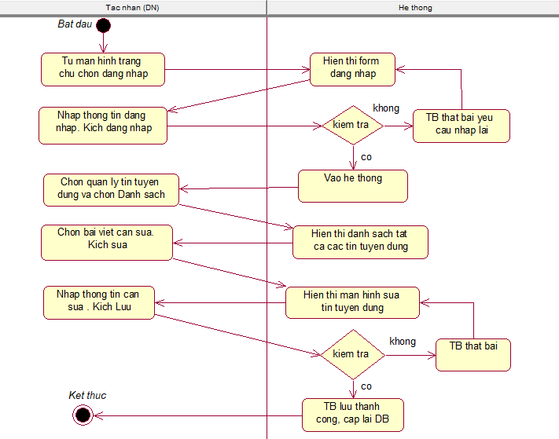

#### Hình 3.32. Biểu đồ hoạt động Sửa tin tuyển dụng.

**- Biểu đồ trình tự**

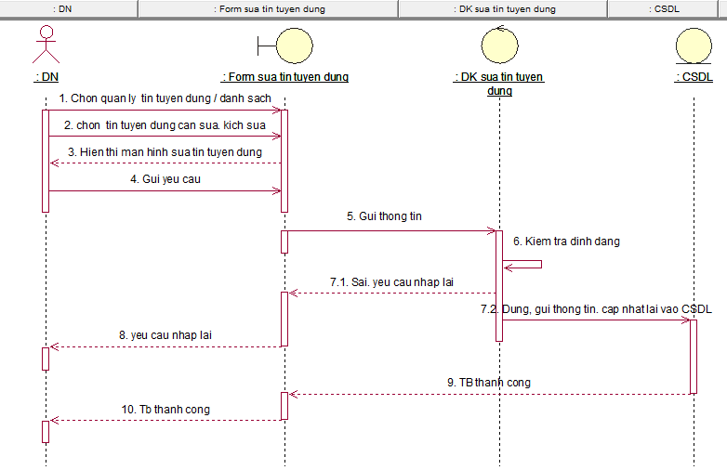

#### Hình 3. 33. Biểu đồ tuần tự Sửa tin tuyển dụng.

***3.4.3.8. Usecase Xóa tin tuyển dụng***

##### Bảng 3.. Đặc tả usecase Xóa tin tuyển dụng.

|  |  |
| --- | --- |
| Tên Usecase | Xoa tin tuyen dung |
| Tác nhân | DN, QTHT |
| Mục đích | Doanh nghiệp ( Nhà tuyển dụng) , Quản trị hệ thống có thể xóa đi tin tuyển dụng đã tồn tại |
| Điều kiện tiên quyết | Người dùng đã đăng nhập vào hệ thống và tồn tại bài viết cần xóa |
| Mô tả chung | Doanh nghiệp muốn xóa tin tuyển dụng trước tiên phải đăng nhập vào hệ thống và có tin tuyển dụng cần xóa. Khi xóa bài viết đi hệ thống sẽ tự động cập nhật lại, bài viết đó sẽ bị xóa khỏi danh sách. |
| Luồng sự kiện | 1. Tại trang chủ chọn chức năng đăng nhập  2. Hiển thị form đăng nhập  3. Nhập thông tin đăng nhập (email, password)  4. Gửi thông tin đăng nhập tới hệ thống  5. Kiểm tra thông tin đăng nhập nếu đúng thì cho phép truy cập hệ thống, sai thì thông báo lỗi và yêu cầu nhập lại.  6. Chọn Quản lý tin tuyển dụng và chọn Danh sách  7. Hiển thị danh sách các bài viết tuyển dụng  8. Chọn bài viết cần xóa. Kích xóa  9. Kiểm tra hợp lệ thì bài viết đó sẽ được xóa khỏi danh sách và ởtrang chủ website, cập nhật lại CSDL |
| Ngoại lệ | 1. Hệ thống thông báo Xóa thất bại |

***- Biểu đồ hoạt động***

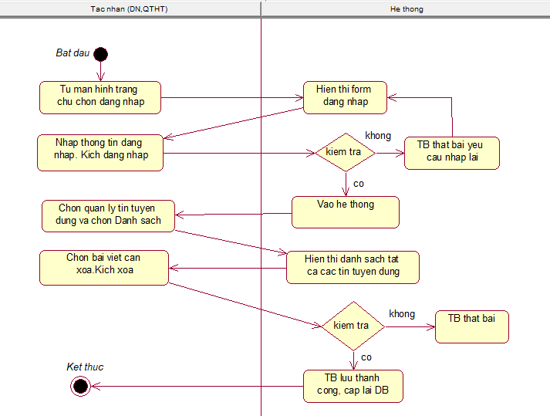

#### Hình 3.34. Biểu đồ hoạt động Xóa tin tuyển dụng.

***- Biểu đồ trình tự***

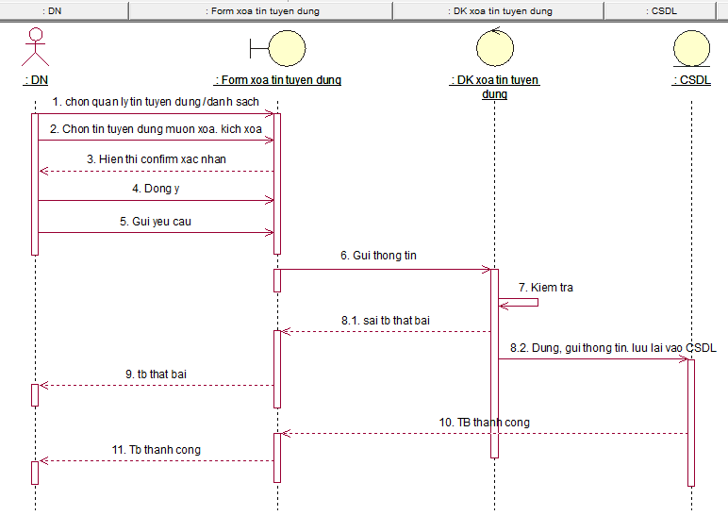

#### Hình 3.35. Biểu đồ tuần tự Xóa tin tuyển dụng.

***3.4.3.9. Usecase Cho ý kiến nhận xét***

##### Bảng 3.. Đặc tả usecase Cho ý kiến nhận xét.

|  |  |
| --- | --- |
| Tên Usecase | Cho y kien |
| Tác nhân | DN |
| Mục đích | Doanh nghiệp cho ý kiến nhận xét về kết quả phỏng vấn và có kết luận đạt hoặc không đạt của sinh viên |
| Điều kiện tiên quyết | Người dùng đã đăng nhập vào hệ thống và sinh viên đó đã qua bài test. |
| Mô tả chung | Khi nộp CV và hoàn thành bài test đỗ, doanh nghiệp sẽ sắp xếp chao đổi với sinh viên bằng một cuộc phỏng vấn. Sau đó, doanh nghiệp sẽ cho ý kiến nhận xét và đánh giá về kết quả của buổi phỏng vấn đó. |
| Luồng sự kiện | 1. Tại trang chủ chọn chức năng đăng nhập  2. Hiển thị form đăng nhập  3. Nhập thông tin đăng nhập (email, password)  4. Gửi thông tin đăng nhập tới hệ thống  5. Kiểm tra thông tin đăng nhập nếu đúng thì cho phép truy cập hệ thống, sai thì thông báo lỗi và yêu cầu nhập lại.  6. Chọn Danh sách sinh viên qua bài test  7. Hiển thị danh sách các sinh viên qua bài test  8. Chọn sinh viên cần đánh giá kết quả. Kích xem  9. Hiển thị màn hình hồ sơ chi tiết của sinh viên và ý kiến đánh giá của DN  10. Nhập ý kiến và đánh giá đạt hoặc không đạt. Gửi thông tin yêu cầu tới hệ thống  11. Kiểm tra nếu hợp lệ thì cập nhật vào CSDL |
| Ngoại lệ | 1. Hệ thống thông báo Đánh giá thất bại |

***- Biểu đồ hoạt động***

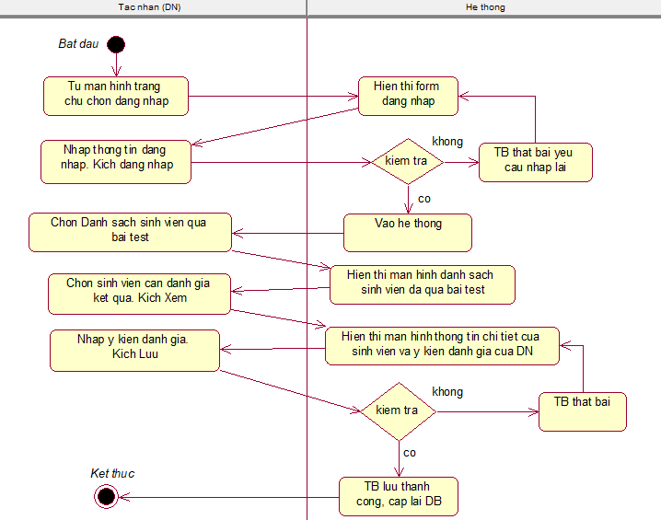

#### Hình 3.36. Biểu đồ hoạt động Cho ý kiến nhận xét.

***- Biểu đồ trình tự***

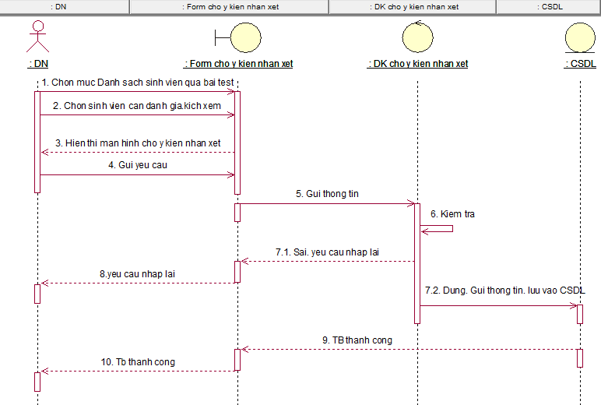

#### Hình 3.37. Biểu đồ tuần tự Cho ý kiến nhận xét.

***3.4.3.10. Usecase Thêm bài test***

##### Bảng 3.. Đặc tả usecase Thêm bài test.

|  |  |
| --- | --- |
| Tên Usecase | Them bai test |
| Tác nhân | DN |
| Mục đích | Doanh nghiệp có thể thêm bài test để sinh viên có thể thực hiện làm bài kiểm tra. |
| Điều kiện tiên quyết | Người dùng đã đăng nhập vào hệ thống và tin tuyển dụng đó có chấp nhận cho sinh viên làm bài test |
| Mô tả chung | Doanh nghiệp muốn thêm mới bài test, trước tiên phải thêm mới tin tuyển dụng . Bài test của doanh nghiệp không cố định bao nhiêu câu và được tính theo công thức tổng số câu đúng / tổng số câu . Một câu hỏi có 4 đáp án với 3 đáp án sai và 1 đáp án đúng. Trên 60% đúng được tính là đỗ vòng làm bài kiểm tra, với bài test đỗ thì doanh nghiệp có thể đưa ra nhận xét và đánh giá. Bài test không là trường bắt buộc và phải nộp hồ sơ trước sau đó mới được làm bài test. |
| Luồng sự kiện | 1. Tại trang chủ chọn chức năng đăng nhập  2. Hiển thị form đăng nhập  3. Nhập thông tin đăng nhập (email, password)  4. Gửi thông tin đăng nhập tới hệ thống  5. Kiểm tra thông tin đăng nhập nếu đúng thì cho phép truy cập hệ thống, sai thì thông báo lỗi và yêu cầu nhập lại.  6. Chọn Quản lý bài test và chọn Thêm mới  7. Hiển thị màn hình thêm mới bài test  8. Nhập thông tin yêu cầu và chọn câu hỏi đó thuộc tin tuyển dụng nào, gửi thông tin tới hệ thống.  9. Kiểm tra thông tin nếu hợp lệ thì hiển thị ra màn hình danh sách bài test và màn hình làm bài test ở trang chủ website, cập nhật lại CSDL |
| Ngoại lệ | 1. Hệ thống thông báo Thêm thất bại  2. Hệ thống thông báo các trường không được để trống |

***- Biểu đồ hoạt động và trình tự tương tự Thêm tin tuyển dụng***

***3.4.3.11. Usecase Sửa bài test***

##### Bảng 3.. Đặc tả usecase Sửa bài test.

|  |  |
| --- | --- |
| Tên Usecase | Sua bai test |
| Tác nhân | DN |
| Mục đích | Doanh nghiệp có thể sửa bài test để phù hợp với mong muốn |
| Điều kiện tiên quyết | Người dùng đã đăng nhập vào hệ thống và bài test (câu hỏi) đó có tồn tại. |
| Mô tả chung | Doanh nghiệp muốn sửa bài test, trước tiên phải tồn tại bài test và câu hỏi đó. Khi sửa đổi thành công bài test sẽ được cập nhật lại và hiển thị ra màn hình. |
| Luồng sự kiện | 1. Tại trang chủ chọn chức năng đăng nhập  2. Hiển thị form đăng nhập  3. Nhập thông tin đăng nhập (email, password)  4. Gửi thông tin đăng nhập tới hệ thống  5. Kiểm tra thông tin đăng nhập nếu đúng thì cho phép truy cập hệ thống, sai thì thông báo lỗi và yêu cầu nhập lại.  6. Chọn Quản lý bài test và chọn Danh sách  7. Hiển thị màn hình danh sách các bài test (câu hỏi)  8. Chọn câu hỏi cần sửa. Kích sửa  9. Hiển thị màn hình sửa bài test (câu hỏi)  10. Nhập thông tin cần sửa và gửi yêu cầu tới hệ thống.  11. Kiểm tra nếu hợp lệ thì hiển thị ra màn hình danh sách bài test và màn hình làm bài test ở trang chủ website, cập nhật lại CSDL |
| Ngoại lệ | 1. Hệ thống thông báo Sửa thất bại  2. Hệ thống thông báo các trường không được để trống |

***- Biểu đồ hoạt động và trình tự tương tự Sửa tin tuyển dụng***

***3.4.3.12. Usecase Xóa bài test***

##### Bảng 3.. Đặc tả usecase Xóa bài test.

|  |  |
| --- | --- |
| Tên Usecase | Xoa bai test |
| Tác nhân | DN |
| Mục đích | Doanh nghiệp có thể xóa đi câu hỏi không cần thiết. |
| Điều kiện tiên quyết | Người dùng đã đăng nhập vào hệ thống và bài test (câu hỏi) đó có tồn tại. |
| Mô tả chung | Doanh nghiệp muốn xóa đi câu hỏi, trước tiên phải tồn tại bài test và câu hỏi đó. Khi xóa thành công bài sẽ được cập nhật lại và câu hỏi đó được xóa khỏi màn hình. |
| Luồng sự kiện | 1. Tại trang chủ chọn chức năng đăng nhập  2. Hiển thị form đăng nhập  3. Nhập thông tin đăng nhập (email, password)  4. Gửi thông tin đăng nhập tới hệ thống  5. Kiểm tra thông tin đăng nhập nếu đúng thì cho phép truy cập hệ thống, sai thì thông báo lỗi và yêu cầu nhập lại.  6. Chọn Quản lý bài test và chọn Danh sách  7. Hiển thị màn hình danh sách các bài test (câu hỏi)  8. Chọn câu hỏi cần xóa. Kích xóa  9. Hiển thị màn hình sửa bài test (câu hỏi)  10. Kiểm tra nếu hợp lệ thì câu hỏi đó được xóa khỏi danh sách bài test và màn hình làm bài test ở trang chủ website, cập nhật lại CSDL |
| Ngoại lệ | 1. Hệ thống thông báo Xóa thất bại |

***- Biểu đồ hoạt động và trình tự tương tự Xóa tin tuyển dụng***

***3.4.3.13. Usecase Thống kê sinh viên trúng tuyển***

##### Bảng 3.. Đặc tả usecase Thống kê sinh viên trúng tuyển.

|  |  |
| --- | --- |
| Tên Usecase | Thong ke sinh vien trung tuyen |
| Tác nhân | DN, QTHT |
| Mục đích | Doanh nghiệp, Quản trị hệ thống có thể thống kê được số lượng sinh viên trúng tuyển. |
| Điều kiện tiên quyết | Người dùng đã đăng nhập vào hệ thống, tồn tại sinh viên đã trúng tuyển |
| Mô tả chung | Chức năng thống kê giúp doanh nghiệp, quản trị hệ thống có thể dễ dàng nhìn thấy danh sách, số lượng sinh viên đã trúng tuyển là bao nhiêu. |
| Luồng sự kiện của DN | 1. Tại trang chủ chọn chức năng đăng nhập  2. Hiển thị form đăng nhập  3. Nhập thông tin đăng nhập (email, password)  4. Gửi thông tin đăng nhập tới hệ thống  5. Kiểm tra thông tin đăng nhập nếu đúng thì cho phép truy cập hệ thống, sai thì thông báo lỗi và yêu cầu nhập lại.  6. Chọn Danh sách sinh viên trúng tuyển  7. Hợp lệ, hiển thị danh sách thống kê ra màn hình |
| Luồng sự kiện của QTHT | 1. Tại trang chủ chọn chức năng đăng nhập  2. Hiển thị form đăng nhập  3. Nhập thông tin đăng nhập (email, password)  4. Gửi thông tin đăng nhập tới hệ thống  5. Kiểm tra thông tin đăng nhập nếu đúng thì cho phép truy cập hệ thống, sai thì thông báo lỗi và yêu cầu nhập lại.  6. Chọn Quản lý sinh viên và chọn Danh sách sinh viên đăng ký thực tập  7. Hợp lệ, hiển thị danh sách thống kê ra màn hình |

***- Biểu đồ hoạt động***

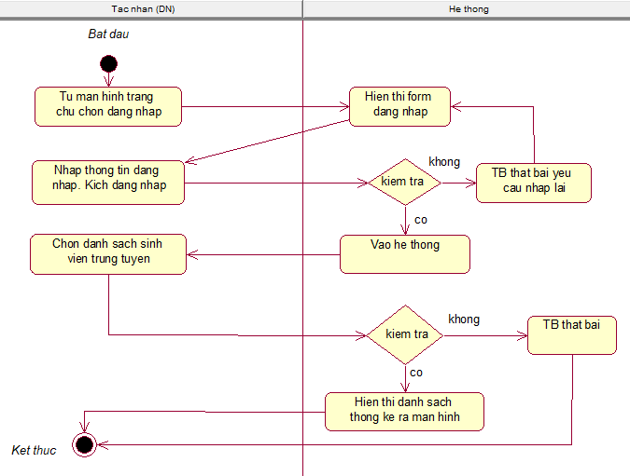

#### Hình 3.38. Biểu đồ hoạt động Thống kê số lượng sinh viên trúng tuyển của DN.

***- Biểu đồ trình tự***

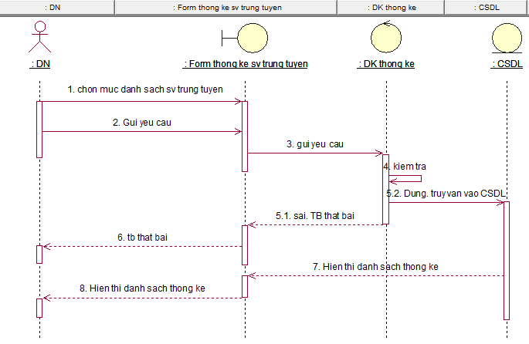

#### Hình 3.39. Biểu đồ tuần tự Thống kê số lượng sinh viên trúng tuyển của DN.

***3.4.3.14. Usecase Thống kê sinh viên đã qua bài test***

##### Bảng 3.. Đặc tả usecase Thống kê sinh viên đã qua bài test.

|  |  |
| --- | --- |
| Tên Usecase | Thong ke sinh vien da qua bai test |
| Tác nhân | DN |
| Mục đích | Doanh nghiệpcó thể thống kê được số lượng sinh viên qua bài kiểm tra. |
| Điều kiện tiên quyết | Người dùng đã đăng nhập vào hệ thống, tồn tại sinh viên đã qua bài test |
| Mô tả chung | Chức năng thống kê giúp doanh nghiệp có thể dễ dàng nhìn thấy danh sách, số lượng sinh viên đã qua bài test là bao nhiêu. |
| Luồng sự kiện | 1. Tại trang chủ chọn chức năng đăng nhập  2. Hiển thị form đăng nhập  3. Nhập thông tin đăng nhập (email, password)  4. Gửi thông tin đăng nhập tới hệ thống  5. Kiểm tra thông tin đăng nhập nếu đúng thì cho phép truy cập hệ thống, sai thì thông báo lỗi và yêu cầu nhập lại.  6. Chọn Danh sách sinh viên qua bài test  7. Hợp lệ, hiển thị danh sách thống kê ra màn hình |

***- Biểu đồ hoạt động và trình tự tương tự Thống kê sinh viên trúng tuyển***

***3.4.3.15. Usecase Thống kê sinh viên đã được phân công giảng viên***

##### Bảng 3.. Đặc tả usecase Thống kê sinh viên đã được phân công giảng viên.

|  |  |
| --- | --- |
| Tên Usecase | Thong ke sinh vien da duoc phan cong giang vien |
| Tác nhân | QTHT |
| Mục đích | Quản trị hệ thống có thể thống kê được số lượng sinh viên qua bài kiểm tra. |
| Điều kiện tiên quyết | Người dùng đã đăng nhập vào hệ thống, tồn tại sinh viên đã được phân công |
| Mô tả chung | Chức năng thống kê giúp Quản trị hệ thống có thể dễ dàng nhìn thấy danh sách, số lượng sinh viên đã được phân công là bao nhiêu. |
| Luồng sự kiện | 1. Tại trang chủ chọn chức năng đăng nhập  2. Hiển thị form đăng nhập  3. Nhập thông tin đăng nhập (email, password)  4. Gửi thông tin đăng nhập tới hệ thống  5. Kiểm tra thông tin đăng nhập nếu đúng thì cho phép truy cập hệ thống, sai thì thông báo lỗi và yêu cầu nhập lại.  6. Chọn Quản lý sinh viên và chọn Danh sách sinh viên đã phân công  7. Hiển thị danh sách thống kê ra màn hình |

***- Biểu đồ hoạt động và trình tự tương tự Thống kê sinh viên trúng tuyển***

***3.4.3.16. Usecase Nộp hồ sơ bằng cách đính kèm file***

##### Bảng 3.. Đặc tả usecase Nộp hồ sơ bằng cách đính kèm file.

|  |  |
| --- | --- |
| Tên Usecase | Nop ho so bang cach dinh kem file |
| Tác nhân | SV |
| Mục đích | Sinh viên có thể nộp hồ sơ bằng cách tải file pdf từ máy tính lên thay vì nhập bằng form có sẵn trên màn hình |
| Điều kiện tiên quyết | Người dùng đã đăng nhập vào hệ thống, tồn tại tin tuyển dụng muốn nộp hồ sơ |
| Mô tả chung | Hệ thống có mẫu CV cho download yêu cầu sinh viên tải về điền vào và upload file lên. Khi tải hồ sơ lên thì file nhận bắt buộc phải là file pdf, một sinh viên có thể được nộp CV cho 3 công ty, trường hợp nộp cho công ty A đỗ rồi thì sẽ không nộp được cho công ty B nữa. |
| Luồng sự kiện | 1. Tại trang chủ chọn chức năng đăng nhập  2. Hiển thị form đăng nhập  3. Nhập thông tin đăng nhập (email, password)  4. Gửi thông tin đăng nhập tới hệ thống  5. Kiểm tra thông tin đăng nhập nếu đúng thì cho phép truy cập hệ thống, sai thì thông báo lỗi và yêu cầu nhập lại.  6. Chọn tin tuyển dụng muốn nộp hồ sơ. Kích xem chi tiết  7. Hiển thị thông tin chi tiết của tin tuyển dụng  8. Bấm nút nộp hồ sơ  9. Hiển thị màn hình nộp hồ sơ, option hỏi muốn nộp hồ bằng đính kèm file hay điền vào form mẫu  10. Chọn Nộp hồ sơ bằng cách đính kèm file  11. Hiển thị màn hình cho chọn file  12. Tải file từ máy tính. Kích nộp hồ sơ  13. Kiểm tra yêu cầu, hợp lệ thông báo nộp thành công, cập nhật lại CSDL |
| Ngoại lệ | 1. Hệ thống thông báo ‘Nộp thất bại’  2. Hệ thống thông báo không được để trống |

***- Biểu đồ hoạt động***

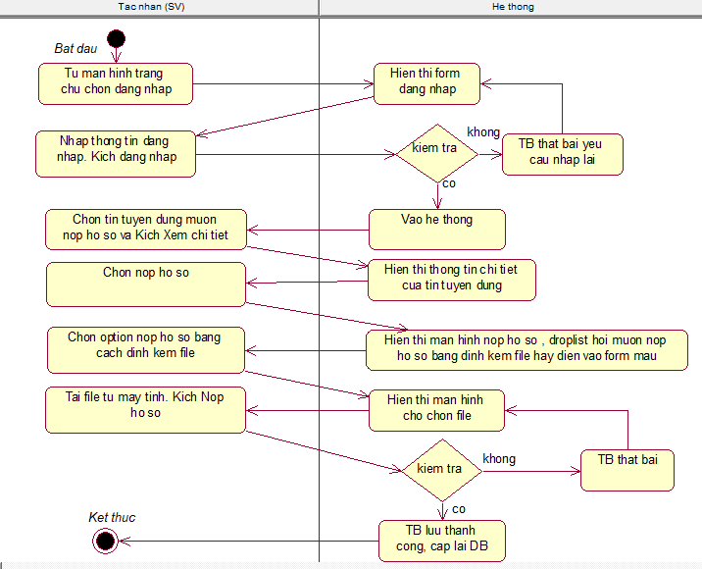

#### Hình 3.40. Biểu đồ hoạt động Nộp hồ sơ bằng cách đính kèm file.

***- Biểu đồ trình tự***

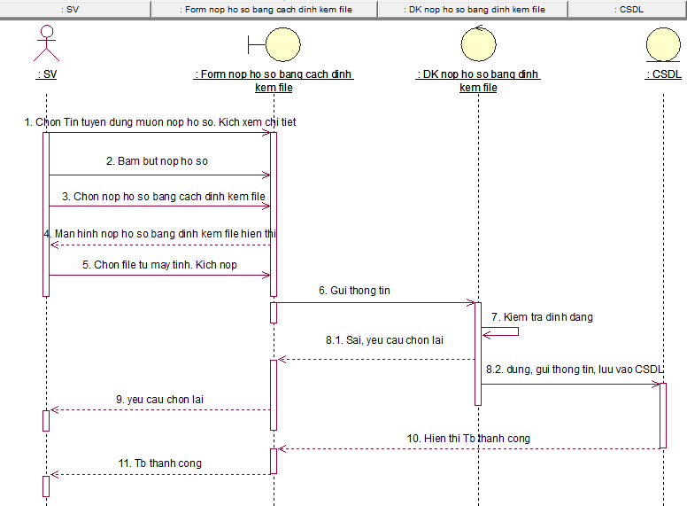

#### Hình 3.41. Biểu đồ tuần tự Nộp hồ sơ bằng cách đính kèm file.

***3.4.3.17. Usecase Nộp hồ sơ bằng cách điền vào form mẫu***

##### Bảng 3.. Đặc tả usecase Nộp hồ sơ bằng cách điền vào form mẫu.

|  |  |
| --- | --- |
| Tên Usecase | Nop ho so bang cach dien vao form mau |
| Tác nhân | SV |
| Mục đích | Sinh viên có thể nộp hồ sơ bằng cách điền vào form mẫu thay vì tải file từ máy tính. |
| Điều kiện tiên quyết | Người dùng đã đăng nhập vào hệ thống, tồn tại tin tuyển dụng muốn nộp hồ sơ |
| Mô tả chung | Hệ thống có mẫu CV cho download yêu cầu sinh viên tải về điền vào và upload file lên. Khi tải hồ sơ lên thì file nhận bắt buộc phải là file pdf, một sinh viên có thể được nộp CV cho 3 công ty, trường hợp nộp cho công ty A đỗ rồi thì sẽ không nộp được cho công ty B nữa. |
| Luồng sự kiện | 1. Tại trang chủ chọn chức năng đăng nhập  2. Hiển thị form đăng nhập  3. Nhập thông tin đăng nhập (email, password)  4. Gửi thông tin đăng nhập tới hệ thống  5. Kiểm tra thông tin đăng nhập nếu đúng thì cho phép truy cập hệ thống, sai thì thông báo lỗi và yêu cầu nhập lại.  6. Chọn tin tuyển dụng muốn nộp hồ sơ. Kích xem chi tiết  7. Hiển thị thông tin chi tiết của tin tuyển dụng  8. Bấm nút nộp hồ sơ  9. Hiển thị màn hình nộp hồ sơ, option hỏi muốn nộp hồ bằng đính kèm file hay điền vào form mẫu  10. Chọn Nộp hồ sơ bằng cách điền vào form mẫu  11. Hiển thị màn hình nhập theo form mẫu  12. Nhập nội dung yêu cầu. Kích nộp hồ sơ  13. Kiểm tra yêu cầu, hợp lệ thông báo nộp thành công, cập nhật lại CSDL |
| Ngoại lệ | 1. Hệ thống thông báo ‘Nộp thất bại’  2. Hệ thống thông báo không được để trống |

***- Biểu đồ hoạt động và trình tự tương tự Nộp hồ sơ bằng cách đính kèm file.***

***3.4.3.18. Usecase Sửa hồ sơ bằng cách đính kèm file***

##### Bảng 3.. Đặc tả usecase Sửa hồ sơ bằng cách đính kèm file.

|  |  |
| --- | --- |
| Tên Usecase | Sua ho so bang cach dinh kem file |
| Tác nhân | SV |
| Mục đích | Sinh viên có thể sửa đổi hồ sơ sinh viên của mình? |
| Điều kiện tiên quyết | Người dùng đã đăng nhập vào hệ thống, tồn tại tin tuyển dụng muốn nộp hồ sơ |
| Mô tả chung | Hồ sơ được tạo bằng cách đính kèm file sẽ được lưu lại và lần nộp tiếp theo sẽ không phải điền nữa . Chức năng cho phép sinh viên có thể thay thế, sửa đổi nội dung của hồ sơ trước lần nộp tiếp theo. Nếu hồ sơ đã được 1 công ty nào đó nhận xét thì sẽ không cho phép sửa hồ sơ nữa. |
| Luồng sự kiện | 1. Tại trang chủ chọn chức năng đăng nhập  2. Hiển thị form đăng nhập  3. Nhập thông tin đăng nhập (email, password)  4. Gửi thông tin đăng nhập tới hệ thống  5. Kiểm tra thông tin đăng nhập nếu đúng thì cho phép truy cập hệ thống, sai thì thông báo lỗi và yêu cầu nhập lại.  6. Chọn droplist thông tin người dùng . Kích chọn Quản lý hồ sơ  7. Hiển thị thông tin hồ sơ sinh viên  8. Chọn file khác từ máy tính. Kích sửa  9. Kiểm tra yêu cầu, hợp lệ cập nhật lại CSDL |
| Ngoại lệ | 1. Hệ thống thông báo ‘Sửa thất bại’  2. Hệ thống thông báo không được để trống |

***- Biểu đồ hoạt động***

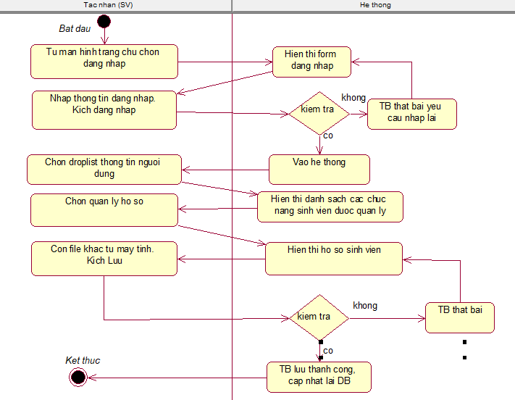

#### Hình 3.42. Biểu đồ hoạt động Sửa hồ sơ bằng cách đính kèm file..

***- Biểu đồ trình tự***

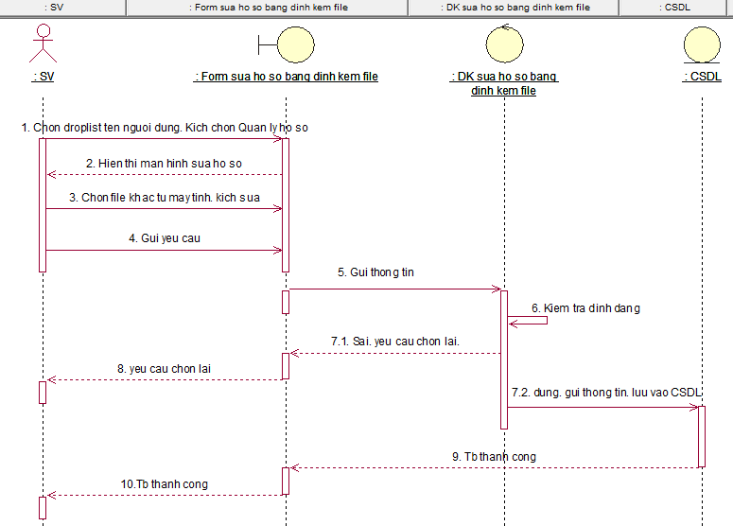

#### Hình 3.43. Biểu đồ tuần tự Sửa hồ sơ bằng cách đính kèm file.

***3.4.3.19. Usecase Sửa hồ sơ bằng cách điền vào form mẫu***

##### Bảng 3.. Đặc tả usecase Sửa hồ sơ bằng cách điền vào form mẫu.

|  |  |
| --- | --- |
| Tên Usecase | Sua ho so bang cach dien vao form mau |
| Tác nhân | SV |
| Mục đích | Sinh viên có thể sửa đổi hồ sơ sinh viên của mình? |
| Điều kiện tiên quyết | Người dùng đã đăng nhập vào hệ thống, tồn tại tin tuyển dụng muốn nộp hồ sơ |
| Mô tả chung | Hồ sơ được tạo bằng cách điền vào form mẫu sẽ được lưu lại và lần nộp tiếp theo sẽ không phải điền nữa . Chức năng cho phép sinh viên có thể thay thế, sửa đổi nội dung của hồ sơ trước lần nộp tiếp theo. Nếu hồ sơ đã được 1 công ty nào đó nhận xét thì sẽ không cho phép sửa hồ sơ nữa. |
| Luồng sự kiện | 1. Tại trang chủ chọn chức năng đăng nhập  2. Hiển thị form đăng nhập  3. Nhập thông tin đăng nhập (email, password)  4. Gửi thông tin đăng nhập tới hệ thống  5. Kiểm tra thông tin đăng nhập nếu đúng thì cho phép truy cập hệ thống, sai thì thông báo lỗi và yêu cầu nhập lại.  6. Chọn droplist thông tin người dùng . Kích chọn Quản lý hồ sơ  7. Hiển thị thông tin hồ sơ sinh viên  8. Nhập nội dung muốn sửa. Kích sửa  9. Kiểm tra yêu cầu, hợp lệ cập nhật lại CSDL |
| Ngoại lệ | 1. Hệ thống thông báo ‘Sửa thất bại’  2. Hệ thống thông báo không được để trống |

***- Biểu đồ hoạt động và trình tự tương tự Sửa hồ sơ bằng cách đính kèm file***

***3.4.3.20. Usecase Việc làm đã ứng tuyển***

##### Bảng 3.. Đặc tả usecase Việc làm đã ứng tuyển.

|  |  |
| --- | --- |
| Tên Usecase | Viec lam da ung tuyen |
| Tác nhân | SV |
| Mục đích | Sinh viên có thể theo dõi những tin tuyển dụng của những công ty mà mình đã nộp hồ sơ và đã qua bài test |
| Điều kiện tiên quyết | Người dùng đã đăng nhập vào hệ thống, sinh viên đã nộp hồ sơ và qua bài test. |
| Mô tả chung | Hồ sơ được sinh viên nộp và thực hiện qua bài test sẽ được thống kê tại mục quản lý hồ sơ, giúp sinh viên có thể nhìn lại được mình đã nộp và đỗ bài test với những tin tuyển dụng của công ty nào? |
| Luồng sự kiện | 1. Tại trang chủ chọn chức năng đăng nhập  2. Hiển thị form đăng nhập  3. Nhập thông tin đăng nhập (email, password)  4. Gửi thông tin đăng nhập tới hệ thống  5. Kiểm tra thông tin đăng nhập nếu đúng thì cho phép truy cập hệ thống, sai thì thông báo lỗi và yêu cầu nhập lại.  6. Chọn droplist thông tin người dùng . Kích chọn Quản lý hồ sơ  7. Hiển thị thông tin hồ sơ sinh viên cùng danh sách các tin tuyển dụng đã qua bài test |
| Ngoại lệ | 1. Nếu đã nộp hồ sơ và thực hiện bài test không đỗ thì bài viết đã nộp hồ sơ đó không hiển thị. |

***- Biểu đồ hoạt động***

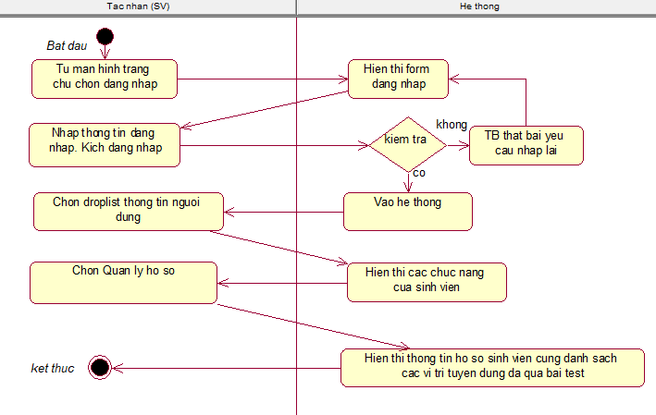

#### Hình 3.44. Biểu đồ hoạt động Việc làm đã ứng tuyển.

***- Biểu đồ trình tự***

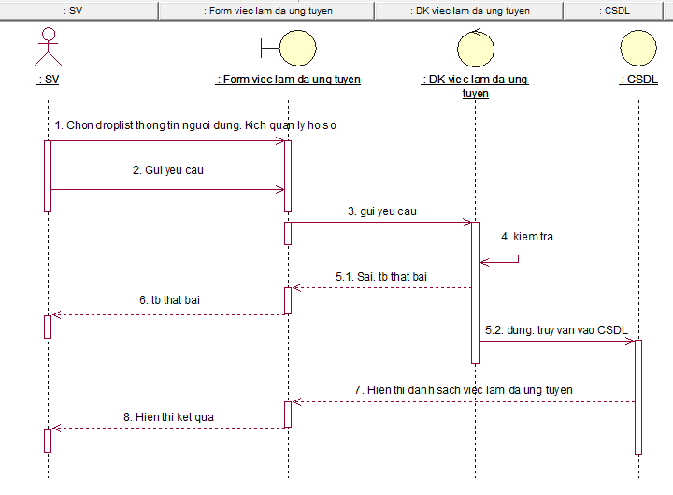

#### Hình 3.45. Biểu đồ tuần tự Việc làm đã ứng tuyển.

***3.4.3.21. Usecase Thực hiện làm bài test***

##### Bảng 3.. Đặc tả usecase Thực hiện làm bài test.

|  |  |
| --- | --- |
| Tên Usecase | Thuc hien lam bai test |
| Tác nhân | SV |
| Mục đích | Sinh viên làm bài test yêu cầu từ doanh nghiệp để xác nhận có qua vòng 1 hay không? |
| Điều kiện tiên quyết | Người dùng đã đăng nhập vào hệ thống, sinh viên đã nộp hồ sơ và qua bài test. |
| Mô tả chung | Sau khi sinh viên nộp hồ sơ sẽ phải làm bài test nếu như như tin tuyển dụng đó có yêu cầu phải làm bài test. Nếu bài test đó đạt trên 60% số câu đúng/ tổng số câu thì được coi là đỗ và chờ doanh nghiệp liên hệ đặt lịch phỏng vấn. Khi thực hiện xong làm xong bài test bấm Nộp bài hệ thống sẽ hiển thị số câu đúng/tổng số câu sai |
| Luồng sự kiện | 1. Tại trang chủ chọn chức năng đăng nhập  2. Hiển thị form đăng nhập  3. Nhập thông tin đăng nhập (email, password)  4. Gửi thông tin đăng nhập tới hệ thống  5. Kiểm tra thông tin đăng nhập nếu đúng thì cho phép truy cập hệ thống, sai thì thông báo lỗi và yêu cầu nhập lại.  6. Chọn droplist thông tin người dùng . Kích chọn Quản lý hồ sơ  7. Hiển thị thông tin hồ sơ sinh viên cùng danh sách các vị trí tuyển dụng đã qua bài test |
| Ngoại lệ | Nếu tin tuyển dụng đó có bài test thì khi nộp hồ sơ xong sẽ chuyển đến luôn màn hình câu hỏi trắc nghiệm.  Nếu tin tuyển dụng đó không có bài test thi khi nộp hồ sơ xong sẽ thông báo Nộp hồ sơ thành công. |

***- Biểu đồ hoạt động***

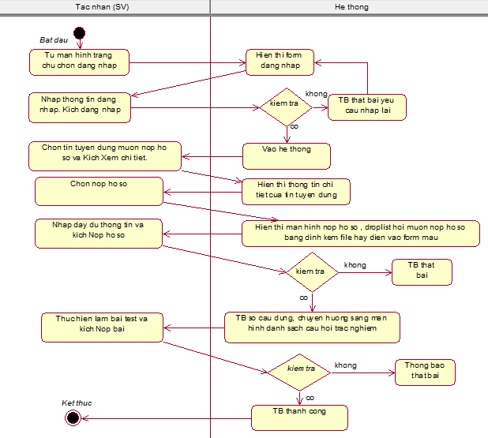

#### Hình 3.46. Biểu đồ hoạt động Thực hiện làm bài test.

***- Biểu đồ trình tự***

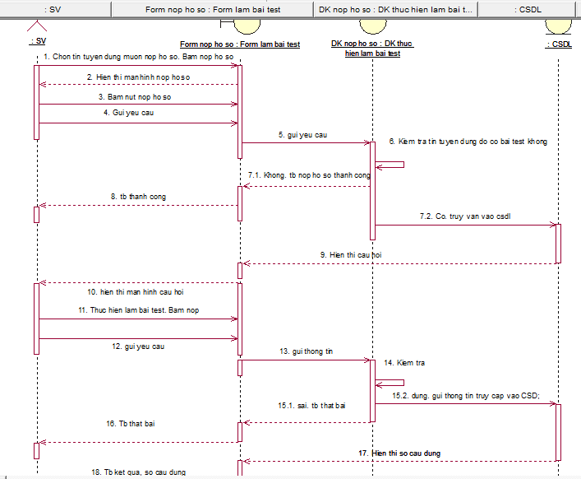

#### Hình 3.47. Biểu đồ tuần tự Thực hiện làm bài test.

***3.4.3.22. Usecase Xóa tài khoản***

##### Bảng 3.. Đặc tả usecase Xóa tài khoản.

|  |  |
| --- | --- |
| Tên Usecase | Xoa tai khoan |
| Tác nhân | QTHT |
| Mục đích | Quản trị hệ thống có thể xóa đi tài khoản của sinh viên hoặc doanh nghiệp khi thấy tài khoản ảo hoặc không hợp lệ |
| Điều kiện tiên quyết | Người dùng đã đăng nhập vào hệ thống, tồn tại tài khoản muốn xóa |
| Mô tả chung | Quản trị hệ thống có quyền xóa đi tài khoản người dùng mà sinh viên hoặc doanh nghiệp đã tạo khi thấy tài khoản không hợp lệ hoặc tài khoản ảo. |
| Luồng sự kiện | 1. Tại trang chủ chọn chức năng đăng nhập  2. Hiển thị form đăng nhập  3. Nhập thông tin đăng nhập (email, password)  4. Gửi thông tin đăng nhập tới hệ thống  5. Kiểm tra thông tin đăng nhập nếu đúng thì cho phép truy cập hệ thống, sai thì thông báo lỗi và yêu cầu nhập lại.  6. Chọn  Danh sách doanh nghiệp nếu muốn xóa tài khoản của doanh nghiêp  Quản lý sinh viên / Danh sách sinh viên nếu muốn xóa tài khoản của sinh viên  7. Hiển thị danh sách các tài khoản của doanh nghiệp và sinh viên  8. Chọn tài khoản muốn xóa. Kích xóa  9. Kiêm tra kết quả, hợp lệ tài khoản sẽ bị khóa khỏi danh sách , cập nhật lại CSDL |
| Các yêu cầu đặc biệt | Tài khoản bị xóa sẽ không đăng nhập vào hệ thống được nữa |

***- Biểu đồ hoạt động và trình tự tương tự Xóa tin tuyển dụng***

***3.4.3.23. Usecase Phân công giảng viên hướng dẫn***

##### Bảng 3.. Đặc tả usecase Phân công GVHD.

|  |  |
| --- | --- |
| Tên Usecase | Phan cong GVHD |
| Tác nhân | QTHT |
| Mục đích | Phân công giảng viên hướng dẫn cho từng sinh viên. |
| Điều kiện tiên quyết | Người dùng đã đăng nhập vào hệ thống và tồn tại sinh viên đã trúng tuyển |
| Mô tả chung | Quản trị hệ thống có thể phân công giảng viên trong khoa hướng dẫn cho các sinh viên đã đăng ký và đỗ vào các doanh nghiệp. |
| Luồng sự kiện | 1. Tại trang chủ chọn chức năng đăng nhập  2. Hiển thị form đăng nhập  3. Nhập thông tin đăng nhập (email, password)  4. Gửi thông tin đăng nhập tới hệ thống  5. Kiểm tra thông tin đăng nhập nếu đúng thì cho phép truy cập hệ thống, sai thì thông báo lỗi và yêu cầu nhập lại.  6. Chọn Quản lý sinh viên/ Danh sách sinh viên đăng ký thực tập.  7. Hiển thị danh sách các sinh viên có kết quả đạt từ doanh nghiệp  8. Chọn sinh viên cần phân công. Kích xem  9. Hiển thị thông tin hồ sơ của sinh viên và droplist chọn GVHD  10. Chọn GVHD và kích Phân công  11. Kiêm tra kết quả, hợp lệ cập nhật vào CSDL và hiển thị ra màn hình danh sách đã phân công |
| Các yêu cầu đặc biệt | Quản trị hệ thống chỉ được phân công giảng viên cho các sinh viên bằng với số lượng giảng viên được phép hướng dẫn |

***- Biểu đồ hoạt động***

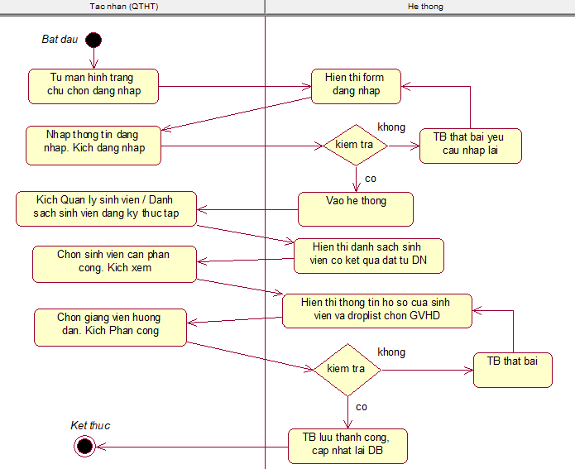

#### Hình 3.48. Biểu đồ hoạt động Phân công giảng viên hướng dẫn.

***- Biểu đồ trình tự***

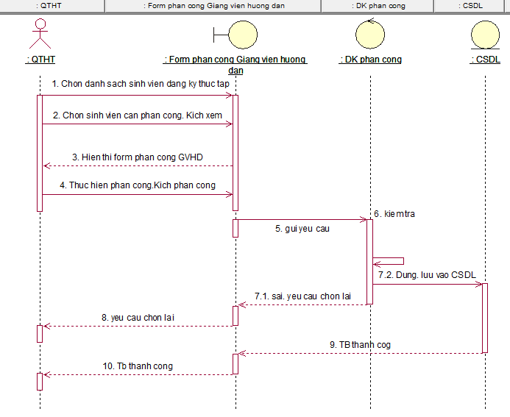

#### Hình 3.49. Biểu đồ tuần tự Phân công GVHD.

***3.4.3.24. Usecase Thêm giảng viên***

##### Bảng 3.. Đặc tả usecase Thêm giảng viên**.**

|  |  |
| --- | --- |
| Tên Usecase | Them giang vien |
| Tác nhân | QTHT |
| Mục đích | Quản trị hệ thống thêm giảng viên hướng dẫn vào danh sách giảng viên phân công |
| Điều kiện tiên quyết | Người dùng đã đăng nhập vào hệ thống |
| Mô tả chung | Giúp nhà trường có thể thêm mới được giảng viên hướng dẫn |
| Luồng sự kiện | 1. Tại trang chủ chọn chức năng đăng nhập  2. Hiển thị form đăng nhập  3. Nhập thông tin đăng nhập (email, password)  4. Gửi thông tin đăng nhập tới hệ thống  5. Kiểm tra thông tin đăng nhập nếu đúng thì cho phép truy cập hệ thống, sai thì thông báo lỗi và yêu cầu nhập lại.  6. Chọn Quản lý giảng viên / Thêm mới  7. Hiển thị màn hình thêm mới GVHD  8. Nhập thông tin yêu cầu và gửi yêu cầu tới hệ thống  9. Kiêm tra kết quả, hợp lệ cập nhật vào CSDL và hiển thị ra màn hình danh sách giảng viên |
| Ngoại lệ | 1. Hệ thống thông báo ‘Thêm thất bại’  2. Hệ thống thông báo không được để trống. |

***- Biểu đồ hoạt động và trình tự tương tự Thêm tin tuyển dụng***

***3.4.3.25. Usecase Sửa giảng viên***

##### Bảng 3.. Đặc tả usecase Sửa giảng viên.

|  |  |
| --- | --- |
| Tên Usecase | Sua giang vien |
| Tác nhân | QTHT |
| Mục đích | Quản trị hệ thống có thể sửa thông tin của giảng viên hướng dẫn theo mong muốn |
| Điều kiện tiên quyết | Người dùng đã đăng nhập vào hệ thống, tồn tại giảng viên muốn sửa |
| Mô tả chung | Giúp nhà trường có thể sửa được thông tin của giảng viên hướng dẫn. |
| Luồng sự kiện | 1. Tại trang chủ chọn chức năng đăng nhập  2. Hiển thị form đăng nhập  3. Nhập thông tin đăng nhập (email, password)  4. Gửi thông tin đăng nhập tới hệ thống  5. Kiểm tra thông tin đăng nhập nếu đúng thì cho phép truy cập hệ thống, sai thì thông báo lỗi và yêu cầu nhập lại.  6. Chọn Quản lý giảng viên / Danh sách  7. Hiển thị màn hình danh sách các giảng viên  8. Chọn giảng viên cần sửa. Kích sửa  9. Hiển thị màn hình sửa giảng viên hướng dẫn  10. Sửa nội dung theo yêu cầu và gửi yêu cầu tới hệ thống  11. Kiêm tra kết quả, hợp lệ cập nhật vào CSDL và hiển thị ra màn hình danh sách tin tức, trang chủ website |
| Ngoại lệ | 1. Hệ thống thông báo ‘Sửa thất bại’  2. Hệ thống thông báo không được để trống. |

***- Biểu đồ hoạt động và trình tự tương tự Sửa tin tuyển dụng***

***3.4.3.26. Usecase Xóa giảng viên***

##### Bảng 3.. Đặc tả usecase Xóa giảng viên.

|  |  |
| --- | --- |
| Tên Usecase | Xoa giang vien |
| Tác nhân | QTHT |
| Mục đích | Quản trị hệ thống có thể xóa đi giảng viên đã được thêm mới |
| Điều kiện tiên quyết | Người dùng đã đăng nhập vào hệ thống, tồn tại giảng viên muốn xóa |
| Mô tả chung | Quản trị hệ thống có thể xóa đi tin tức bài viết đã được thêm mới |
| Luồng sự kiện | 1. Tại trang chủ chọn chức năng đăng nhập  2. Hiển thị form đăng nhập  3. Nhập thông tin đăng nhập (email, password)  4. Gửi thông tin đăng nhập tới hệ thống  5. Kiểm tra thông tin đăng nhập nếu đúng thì cho phép truy cập hệ thống, sai thì thông báo lỗi và yêu cầu nhập lại.  6. Chọn Quản lý giảng viên / Danh sách  7. Hiển thị màn hình danh sách các giảng viên  8. Chọn giảng viên cần xóa. Kích xóa  9. Kiêm tra kết quả, hợp lệ cập nhật vào CSDL giảng viên được xóa khỏi danh sách phân công |
| Ngoại lệ | 1. Hệ thống thông báo ‘Xóa thất bại’ |

***- Biểu đồ hoạt động và trình tự tương tự Xóa tin tuyển dụng***

***3.4.3.27. Usecase Thêm tin tức***

##### Bảng 3.. Đặc tả usecase Thêm tin tức.

|  |  |
| --- | --- |
| Tên Usecase | Them tin tuc |
| Tác nhân | QTHT |
| Mục đích | Quản trị hệ thống có thể thêm mới tin tức |
| Điều kiện tiên quyết | Người dùng đã đăng nhập vào hệ thống |
| Mô tả chung | Quản trị hệ thống có thể thêm mới tin tức |
| Luồng sự kiện | 1. Tại trang chủ chọn chức năng đăng nhập  2. Hiển thị form đăng nhập  3. Nhập thông tin đăng nhập (email, password)  4. Gửi thông tin đăng nhập tới hệ thống  5. Kiểm tra thông tin đăng nhập nếu đúng thì cho phép truy cập hệ thống, sai thì thông báo lỗi và yêu cầu nhập lại.  6. Chọn Quản lý tin tức / Thêm mới  7. Hiển thị màn hình thêm mới tin tức  8. Nhập thông tin yêu cầu và gửi yêu cầu tới hệ thống  9. Kiêm tra kết quả, hợp lệ cập nhật vào CSDL và hiển thị ra màn hình danh sách tin tức, trang chủ website |
| Ngoại lệ | 1. Hệ thống thông báo ‘Thêm thất bại’  2. Hệ thống thông báo không được để trống. |

***- Biểu đồ hoạt động và trình tự tương tự Thêm tin tuyển dụng***

***3.4.3.28. Usecase Sửa tin tức***

##### Bảng 3.. Đặc tả usecase Sửa tin tức.

|  |  |
| --- | --- |
| Tên Usecase | Sua tin tuc |
| Tác nhân | QTHT |
| Mục đích | Quản trị hệ thống có thể sửa thông tin của bài viết tin tức |
| Điều kiện tiên quyết | Người dùng đã đăng nhập vào hệ thống, tồn tại bài viết tin tức muốn sửa |
| Mô tả chung | Quản trị hệ thống có thể sửa thông tin của bài viết tin tức. |
| Luồng sự kiện | 1. Tại trang chủ chọn chức năng đăng nhập  2. Hiển thị form đăng nhập  3. Nhập thông tin đăng nhập (email, password)  4. Gửi thông tin đăng nhập tới hệ thống  5. Kiểm tra thông tin đăng nhập nếu đúng thì cho phép truy cập hệ thống, sai thì thông báo lỗi và yêu cầu nhập lại.  6. Chọn Quản lý tin tức / Danh sách  7. Hiển thị màn hình danh sách các bài viết tin tức  8. Chọn tin tức cần sửa. Kích sửa  9. Hiển thị màn hình sửa tin tức  10. Sửa nội dung theo yêu cầu và gửi yêu cầu tới hệ thống  11. Kiêm tra kết quả, hợp lệ cập nhật vào CSDL và hiển thị ra màn hình danh sách tin tức, trang chủ website |
| Ngoại lệ | 1. Hệ thống thông báo ‘Sửa thất bại’  2. Hệ thống thông báo không được để trống. |

***- Biểu đồ hoạt động và trình tự tương tự Sửa tin tuyển dụng***

***3.4.3.29. Usecase Xóa tin tức***

##### Bảng 3.. Đặc tả usecase Xóa tin tức.

|  |  |
| --- | --- |
| Tên Usecase | Xoa tin tuc |
| Tác nhân | QTHT |
| Mục đích | Quản trị hệ thống có thể xóa đi tin tức bài viết đã được thêm mới |
| Điều kiện tiên quyết | Người dùng đã đăng nhập vào hệ thống, tồn tại bài viết tin tức muốn xóa |
| Mô tả chung | Quản trị hệ thống có thể xóa đi tin tức bài viết đã được thêm mới |
| Luồng sự kiện | 1. Tại trang chủ chọn chức năng đăng nhập  2. Hiển thị form đăng nhập  3. Nhập thông tin đăng nhập (email, password)  4. Gửi thông tin đăng nhập tới hệ thống  5. Kiểm tra thông tin đăng nhập nếu đúng thì cho phép truy cập hệ thống, sai thì thông báo lỗi và yêu cầu nhập lại.  6. Chọn Quản lý tin tức / Danh sách  7. Hiển thị màn hình danh sách các bài viết tin tức  8. Chọn tin tức cần xóa. Kích xóa  9. Kiêm tra kết quả, hợp lệ cập nhật vào CSDL tin tức được xóa khỏi danh sách và trang chủ website |
| Ngoại lệ | 1. Hệ thống thông báo ‘Xóa thất bại’ |

### 

***- Biểu đồ hoạt động và trình tự tương tự Xóa tin tuyển dụng***

### 3.4.4. Biểu đồ trạng thái (State Diagram)

***3.4.4.1. Biểu đồ trạng thái Đăng nhập***

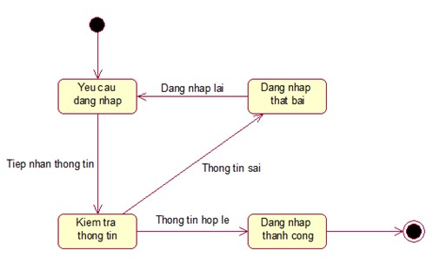

#### Hình 3.50. Biểu đồ trạng thái Đăng nhập.

***3.4.4.2. Biểu đồ trạng thái Cho ý kiến nhận xét***

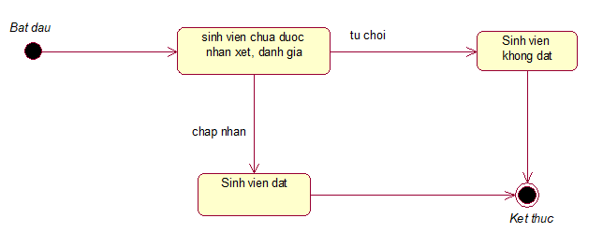

#### Hình 3.51. Biểu đồ trạng thái Cho ý kiến nhận xét.

***3.4.4.3. Biểu đồ trạng thái Làm bài test***

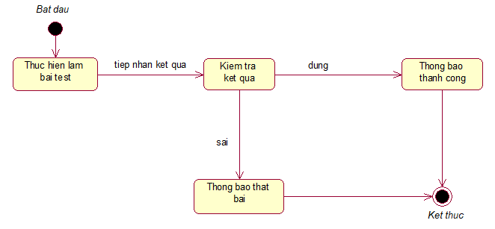

#### Hình 3.52. Biểu đồ trạng thái Làm bài test.

***3.4.4.4. Biểu đồ trạng thái Phân công giảng viên hướng dẫn***

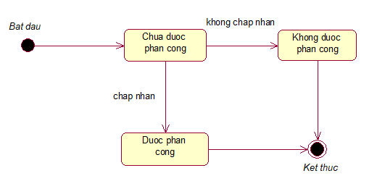

#### Hình 3.53. Biểu đồ trạng thái Phân công GVHD.

### 3.4.5. Biểu đồ lớp (Class Diagram)

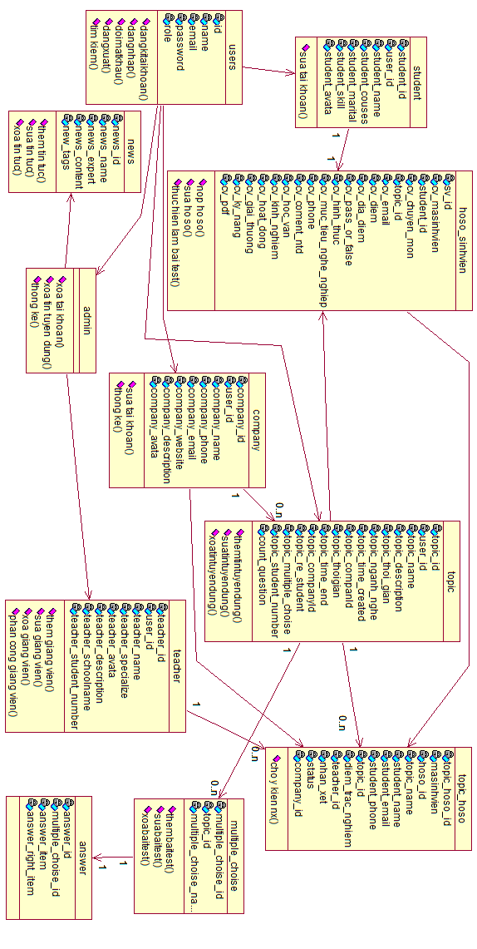

#### Hình 3.54. Biểu đồ lớp.

### 3.4.6. Thiết kế cơ sở dữ liệu vật lý

***3.4.6.1. Bảng users***

##### Bảng 3.. Bảng users.

|  |  |  |  |
| --- | --- | --- | --- |
| **Thuộc tính** | **Kiểu dữ liệu** | **Độ rộng** | **Ý nghĩa** |
| id | int | 10 | Khóa chính bảng users |
| name | varchar | 255 | Tên người dùng |
| email | varchar | 255 | Email người dùng |
| password | varchar | 255 | Mật khẩu người dùng |
| role | int | 11 | Quyền |

***3.4.6.2. Bảng topic***

##### Bảng 3.. Bảng topic.

|  |  |  |  |
| --- | --- | --- | --- |
| **Thuộc tính** | **Kiểu dữ liệu** | **Độ rộng** | **Ý nghĩa** |
| topic_id | int | 10 | Khóa chính |
| user_id | int | 11 | Sinh viên nộp hồ sơ vào tin tuyển dụng |
| topic_name | varchar | 255 | Tên tin tuyển dụng |
| topic_descripiton | Text | 0 | Mô tả tin tuyển dụng |
| topic_muitiple_choise | tinyint | 1 | Có bài test hay không |
| topic_student_number | int | 11 | Số lượng tuyển |
| count_question | int | 11 | Số câu hỏi |
| topic_nganh_nghe | Text | 0 | Vị trí tuyển dụng |
| topic_thoi_gian | Text | 0 | Thời gian bắt đầu |
| topic_companyId | Text | 0 | Khóa ngoại liên kết bảng company |
| topic_re_student | varchar | 255 | Đếm số sinh viên đỗ |

***3.4.6.3. Bảng topic_hoso***

##### Bảng 3.. Bảng topic_hoso.

|  |  |  |  |
| --- | --- | --- | --- |
| **Thuộc tính** | **Kiểu dữ liệu** | **Độ rộng** | **Ý nghĩa** |
| topic_hoso_id | int | 10 | Khóa chính |
| masinhvien | Varchar | 255 | Mã sinh viên nộp vào tin tuyển dụng |
| hoso­_id | int | 11 | Khóa ngoại liên kết bảng hoso_sinhvien |
| topic_name | Varchar | 255 | Tin tuyển dụng |
| student_name | Varchar | 255 | Tên sinh viên |
| student_email | Varchar | 255 | Email sinh viên |
| student_phone | Varchar | 255 | Số điện thoại sinh viên |
| topic_id | int | 11 | Khóa ngoại liên kết bảng topic |
| diem_trac_nghiem | Varchar | 255 | Điểm kết quả làm bài test |
| nhan_xet | Text | 0 | Ý kiến nhận xét |
| status | varchar | 255 | Trạng thái nhận xét |
| company_id | int | 11 | Khóa ngoại liên kết bảng company |
| Teacher_id | int | 11 | Khóa ngoại liên kết bảng teacher |

***3.4.6.4. Bảng teacher***

##### Bảng 3.. Bảng teacher.

|  |  |  |  |
| --- | --- | --- | --- |
| **Thuộc tính** | **Kiểu dữ liệu** | **Độ rộng** | **Ý nghĩa** |
| teacher_id | int | 10 | Khóa chính |
| user_id | int | 11 | Khóa ngoại liên kết bảng users |
| teacher_name | Varchar | 255 | Tên giảng viên |
| teacher_specialize | Varchar | 255 | Chuyên môn giảng viên |
| teacher_schoolname | Varchar | 255 | Trường hiện công tác |
| teacher_student_number | Varchar | 255 | Số lượng hướng dẫn |
| teacher_description | Text | 0 | Mô tả giảng viên |
| teacher_avata | Text | 0 | Avata của giảng viên |

***3.4.6.5. Bảng student***

##### Bảng 3.38. Bảng student.

|  |  |  |  |
| --- | --- | --- | --- |
| **Thuộc tính** | **Kiểu dữ liệu** | **Độ rộng** | **Ý nghĩa** |
| student_id | int | 10 | Khóa chính |
| user_id | int | 11 | Khóa ngoại liên kết bảng users |
| student_name | Varchar | 255 | Tên sinh viên |
| student_couses | Varchar | 255 | Khóa học |
| student_marital | Varchar | 255 | Tình trạng hôn nhất |
| student_skill | Varchar | 255 | Kỹ năng sinh viên |
| student_avata | Text | 0 | Avata của sinh viên |

***3.4.6.6. Bảng news***

##### Bảng 3.39. Bảng news.

|  |  |  |  |
| --- | --- | --- | --- |
| **Thuộc tính** | **Kiểu dữ liệu** | **Độ rộng** | **Ý nghĩa** |
| news_id | int | 10 | Khóa chính |
| news_name | int | 11 | Tên tin tức |
| news_expert | Varchar | 255 | Mô tả tin tức |
| new_content | Varchar | 255 | Nội dung tin tức |
| new_tags | Varchar | 255 | Chủ đề |

***3.4.6.7. Bảng multiple_choise***

##### Bảng 3.40. Bảng multile_choise.

|  |  |  |  |
| --- | --- | --- | --- |
| **Thuộc tính** | **Kiểu dữ liệu** | **Độ rộng** | **Ý nghĩa** |
| multiple_choise_id | int | 10 | Khóa chính của câu hỏi |
| topic_id | int | 11 | Khóa ngoại liên kết bảng topic |
| multiple_choise_name | Varchar | 255 | Tên câu hỏi |

***3.4.6.8. Bảng hoso_sinhvien***

##### Bảng 3.41. Bảng hoso_sinhvien.

|  |  |  |  |
| --- | --- | --- | --- |
| **Thuộc tính** | **Kiểu dữ liệu** | **Độ rộng** | **Ý nghĩa** |
| sv_id | int | 10 | Khóa chính |
| cv_masinhvien | Varchar | 255 | Mã sinh viên |
| Student_id | int | 11 | Khóa chính liên kết bảng student |
| cv_chuyen_mon | Varchar | 255 | Chuyên môn |
| cv_dia_diem | Varchar | 255 | Địa điểm |
| cv_hinh_thuc | Varchar | 255 | Hình thức |
| cv_muc_tieu_nghe_nghiep | Varchar | 255 | Mục tiêu nghề nghiệp |
| cv_hoc_van | Varchar | 255 | Học vấn |
| cv_kinh_nghiem | Text | 0 | Kinh nghiệm |
| cv_hoat_dong | Text | 0 | Hoạt động |
| cv_giai_thuong | Text | 0 | Giải thưởng |
| cv_ky_nang | Text | 0 | Kỹ năng |
| cv_pdf | Varchar | 255 | Tên file pdf |
| cv_coment_ntd | Text | 0 | Nhận xét của nhà tuyển dụng |
| cv_phone | Varchar | 255 | Số điện thoại |
| topic_id | int | 11 | Khóa ngoại liên kết bảng topic |
| cv_diem | Varchar | 255 | Điểm |
| cv_email | Varchar | 255 | Email |
| cv_pass_or_false | Varchar | 255 | Đỗ hoặc không đỗ |

***3.4.6.9. Bảng company***

##### Bảng 3.42. Bảng company.

|  |  |  |  |
| --- | --- | --- | --- |
| **Thuộc tính** | **Kiểu dữ liệu** | **Độ rộng** | **Ý nghĩa** |
| company_id | int | 10 | Khóa chính |
| user_id | int | 11 | Khóa ngoại liên kết bảng users |
| company_name | Varchar | 255 | Tên công ty |
| company_phone | Varchar | 255 | Số điện thoại công ty |
| company_email | Varchar | 255 | Email công ty |
| company_website | Varchar | 255 | Website công ty |
| company_description | Text | 0 | Mô tả công ty |
| company_avata | Text | 0 | Avata công ty |

***3.4.6.10. Bảng answer***

##### Bảng 3.43. Bảng answer.

|  |  |  |  |
| --- | --- | --- | --- |
| **Thuộc tính** | **Kiểu dữ liệu** | **Độ rộng** | **Ý nghĩa** |
| answer_id | int | 10 | Khóa chính |
| multiple_choise_id | int | 11 | Khóa ngoại liên kết bảng muitiple_choise |
| answer_item | Varchar | 255 | Các đáp án của câu hỏi |
| answer_right_item | Varchar | 255 | Đáp án đúng của câu hỏi |

### 

### 3.4.7. Mô hình quan hệ

### 

#### Hình 3.55. Mô hình quan hệ.

# **CHƯƠNG 4. XÂY DỰNG CHƯƠNG TRÌNH**

## **4.1. Lưu đồ thuật toán đặc tả chức năng**

Dưới đây là một số lưu đồ thuật toán của các chức năng chính trong chương trình:

### 4.1.1. Lưu đồ thuật toán đặc tả chức năng Đăng ký tài khoản

### 

Hình 4.1. Lưu đồ thuật toán đặc tả chức năng Đăng ký tài khoản.

Các dòng code chính như:

Giải thích lưu đồ thuật toán:

Khi người dùng (DN, SV, QTHT) muốn thực hiện tạo mới một tài khoản để đăng nhập vào hệ thống thì tại menu chọn mục Đăng ký. Khi đó các thông tin bắt buộc phải nhập được hiển thị lên màn hình, người dùng nhập đầy đủ các thông tin như họ tên, số điện thoại, email, mật khẩu,vvv.và gửi yêu cầu tới hệ thống, hệ thống sẽ kiểm tra xem thông tin tài khoản đó có để trống và đúng định dạng hay không. Nếu hợp lệ, thông tin tài khoản đó sẽ được tạo mới, cập nhật vào trong cơ sở dữ liệu và giúp người dùng truy cập luôn vào với tài khoản vừa tạo.

|  |
| --- |
| * Create a company.*  * @param array $data //tham số  protected function createCompany(array $data, $userID) // đăng ký tài khoản với vai trò doanh nghiệp  {  $destinationPath = 'uploads/companies'; // đường dẫn thư mục lưu avata ( trong public)  $avatar_name = $data['company_avata']->getClientOriginalName(); // lấy tên file  $avatar = $data['company_avata']->move($destinationPath, $avatar_name);  $avatarpath = 'uploads/companies/'.$avatar_name; // Tên đường dẫn đầy đủ avata  $company = new Company(); // khởi tạo biến  $company['user_id'] = $userID;  $company['company_name'] = $data['company_name']?$data['company_name']:'';  $company['company_phone'] = $data['company_phone']?$data['company_phone']:'';  $company['company_email'] = $data['company_email']?$data['company_email']:'';  $company['company_website'] = $data['company_website']?$data['company_website']:'';  $company['company_description']= $data['company_description']?$data['company_description']:'';  $company['company_avata'] = $avatarpath?$avatarpath:'';  return $company->save(); // hàm save trong laravel  // lưu vào bảng company được khai báo trong model Company. |

### 4.1.2. Lưu đồ thuật toán đặc tả chức năng Thêm tin tuyển dụng

### 

Hình 4.2. Lưu đồ thuật toán đặc tả chức năng Thêm tin tuyển dụng.

Giải thích lưu đồ thuật toán:

Khi người dùng (DN) muốn đăng tin tuyển dụng lên hệ thống website cho sinh viên nhìn thấy và ứng tuyển thì họ phải thực hiện việc thêm mới một bài viết tuyển dụng. Bằng cách tại trang quản trị kích vào Quản lý tin tuyển dụng và chọn mục Thêm mới, lúc này màn hình sẽ hiển thị form thêm mới yêu cầu nhập đầy đủ các thông tin bắt buộc, doanh nghiệp sẽ gửi yêu cầu tới hệ thống, hệ thống sẽ kiểm tra các thông tin có bị bỏ trống hay có đúng định dạng hay không. Nếu hợp lệ tiến hành lưu vào cơ sở dữ liệu và thông báo thành công cho người dùng biết, nếu không hợp lệ yêu cầu nhập lại và hiển thị lỗi tương ứng.

Các dòng code chính như:

|  |
| --- |
| public function new( Request $request ) // Tạo mới tin tuyển dụng  {  $topic = new Topic(); // Khởi tạo 1 bản  $this->save( $request , $topic ); //Lưu database với hàm save() được định nghĩa lại để dùng chung với việc tạo mới và update tin tuyển dụng.  return redirect(action('TopicController@index'));  }  public function save( $request, $topic) //Hàm save được viết lại để dùng cho cả thêm mới và sửa  {  $user = Auth::User()->id; //Lấy id của người đang thao tác(insert or update)  $company_id = Auth::User()->companyInfo->company_id;  $topic['user_id'] = $user;  $topic['topic_name'] = $request->topic_name;  $topic['topic_description'] = $request->topic_description;  $topic['topic_multiple_choise'] = $request->topic_multiple_choise;  $topic['topic_student_number'] = $request->topic_student_number;  $topic['topic_nganh_nghe'] = $request->topic_nganh_nghe;  $topic['topic_thoigian'] = $request->topic_thoigian;  $topic['topic_re_student'] = 0;  $topic['topic_companyId'] = $company_id;  return $topic->save(); } |

### 

### 4.1.3. Lưu đồ thuật toán đặc tả chức năng Thêm bài test

### 

Hình 4.3. Lưu đồ thuật toán đặc tả chức năng Thêm bài test.

Giải thích lưu đồ thuật toán:

Khi người dùng (DN) muốn thêm mới các câu hỏi để tạo thành một bài kiểm tra cho sinh viên thực hiện thì cần phải thêm mới bài test đó. Chọn Quản lý bài test và kích Thêm mới, màn hình thêm mới bài test được hiển thị yêu cầu doanh nghiệp điền đầy đủ các thông tin và cùng với một droplist lựa chọn cầu hỏi được thêm đó thuộc tin tuyển dụng nào. Thực hiện nhập đầy đủ và gửi yêu cầu tới hệ thống, hệ thống sẽ kiểm tra thông tin có bị bỏ trống hoặc có đúng định dạng hay không. Nếu hợp lệ thì cập nhật vào trong cơ sở dữ liệu và thông báo thành công đến doanh nghiệp, ngược lại thông báo lỗi tương ứng.

Các dòng code chính như:

|  |
| --- |
| public function new( Request $request ) // Thêm mới bài test{$topicaItem = Topic::find($request->topic_id); // Lấy bản ghỉ có id cần thêm mới$topicaItem->save(); // Hàm định nghĩa lại$multipleItem = new Multiple(); // khoi tao câu hỏi$this->save( $multipleItem, $request );return redirect(action('MultipleController@create')); // chuyen huong ve man hinh tao cau hoi}public function save( $attribute, $request ){if (!isset($request->multiple_choise_name)) return false; // Kiểm tra nếu bị rỗng tên câu hỏi thì return false;$attribute['multiple_choise_name'] = $request->multiple_choise_name;$attribute['topic_id'] = $request->topic_id;$attribute->save();return $this->addAnswer( $attribute, $request ); //Gọi đến hàm thêm câu trả lời cho câu hỏi đó}public function addAnswer( $attribute, $request )// Thêm câu trả lời{$options = [];Answer::where('multiple_choise_id',$attribute->multiple_choise_id)->delete();//xóa hết câu trả lời cũ có multiple_choise_id = id cẩu hỏi cần update để thêm mớiforeach ($request->option_name as $key => $option_name) {//foreach danh sách câu hỏi và đáp án$options[$key]['multiple_choise_id'] = $attribute->multiple_choise_id; // lấy id của cẩu hỏi$options[$key]['answer_item'] = $option_name; // từng đáp án được lưu$options[$key]['answer_right_item'] = $request->option_value[$key]; // lưu đáp án đúng}Answer::insert($options); // Thực hiện thêm mới thông qua Model Answer} |

### 

### 4.1.4. Lưu đồ thuật toán đặc tả chức năng Phân công GVHD

### 

Hình 4.4. Lưu đồ thuật toán đặc tả chức năng Phân công GVHD.

Giải thích lưu đồ thuật toán:

Sinh viên trúng tuyển từ nhà tuyển dụng sẽ được hiển thị trong mục Danh sách sinh viên đăng ký thực tập của nhà trường, lúc này nhà trường có thể vào phân công giảng viên hướng dẫn để kết thúc quá trình đăng ký thực tập doanh nghiệp. Luồng sự kiến được thể hiện như sau Quản trị hệ thống vào trang quản trị chọn Quản lý sinh viên và chọn Danh sách sinh viên đăng ký thực tập, hệ thống sẽ hiển thị tất cả các sinh viên đã trúng tuyển. Chọn sinh viên cần phân công và kích Xem, màn hình thông tin hồ sơ sinh viên hiển thị cùng với droplist chứa tất cả các giảng viên làm nhiệm vụ hướng dẫn thực tập doanh nghiệp, chọn giảng viên và kích Phân công hệ thống sẽ kiểm tra yêu cầu được gửi lên nếu hợp lệ thông báo phân công thành công, cập nhật vào cơ sở dữ liêu, ngược lại thông báo lý do tương ứng.

Có những dòng code chính như:

|  |
| --- |
| // thực hiện lưu database  public function addgiaovien( Request $request ) //Phân giá viên  {  $hosotopic = HosoTopic::where('topic_hoso_id', $request->hoso_topic)->get(); // lay ra ho so id của sv  $hoso_topic = $hosotopic[0];  $hoso_topic['teacher_id'] = $request->giaovien?$request->giaovien:''; // gan gv  $hoso_topic->save(); // goi den ham save giang vien  $giaovien = Teacher::where('teacher_id', $request->giaovien)->get();  $giaovien = $giaovien[0];  $giaovien['teacher_student_number'] = $giaovien['teacher_student_number']-1; // so luong huong dan -1  $giaovien->save(); // gọi đến ham save giang vien  return redirect(action('HosoSVController@listhoso')); // chuyen huong ve man hinh list ho so  }  // view list danh sach  public function listhoso()  {  $listhoso = HosoTopic::where('status','dat')->paginate(10); // phan trang tin tuyen dung  foreach ($listhoso as $key => $value) { // lay ra tat ca ho so dat  $value->company = Company::find($value->company_id); // Lấy thông tin công ty theo đề tài đăng ký  }  return view('hoso.listhoso', compact('listhoso')); } |

## **4.2. Thiết kế giao diện website**

Cách thức thiết kế giao diện website dựa vào các bước sau:

Bước 1: Xác định yêu cầu của người dùng

Bước 2: Phác thảo ý tưởng trên giấy

Bước 3: Phối màu cho giao diện web

Bước 4: Xây dựng tài liệu về chuẩn CSS, clientsite script, ảnh, folder cho trang web

Bước 5: Sử dụng các ngôn ngữ đánh dấu, lập trình để thiết kế giao diện

Bước 6: Test giao diện trên các trình duyệt

Bước 7: Chuyển mã nguồn tới bộ phận phát triển web

Cách thức thiết kế giao diện website của trang home:

Yêu cầu của người dùng phải đầy đủ các thông tin liên quan đến Tên công ty, website công ty, vị trí tuyển dụng của công ty, số lượng tuyển, số lượng trúng tuyển, ngôn ngữ lập trình yêu cầu và cuối cùng là hạn nộp hồ sơ và nút tìm kiếm.

Giao diện trang home cần đầy đủ các mục thông tin trên, chia bố cục màn hình làm 2 phần. Bên trái sẽ lưu thông tin tuyển dụng và thông tin của công ty, bên phải sẽ lưu nút tìm kiếm, các tin tức bài viết liên quan, với slider là các hình ảnh tiêu biểu của nhà trường và phía dưới là logo của các doanh nghiệp thực hiện kết nối với nhà trường, cuối cùng là chân trang lưu các thông tin liên hệ cũng như thông tin các ngành đạo tạo để doanh nghiệp cũng như sinh viên nắm được.

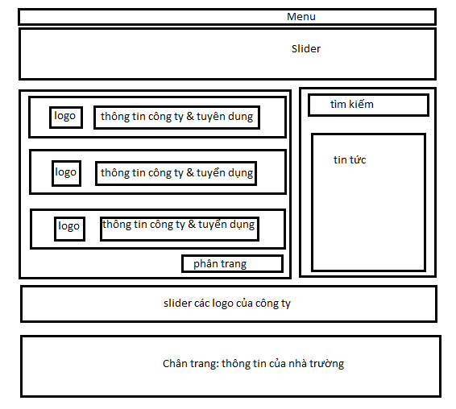

Tiến hành cấu trúc lại câu văn, các thông tin sao cho hợp lí và đầy đủ của bản protype

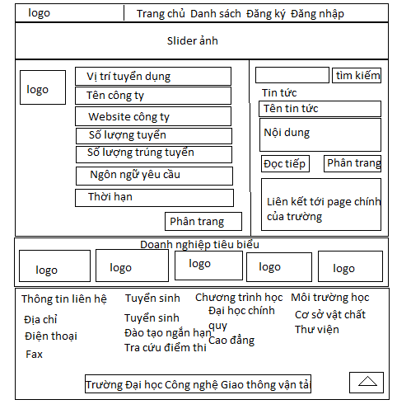

Tiến hành thực hiện viết mã lệnh để xây dựng giao diện: sử dụng ngôn ngữ HTML để cố định các thẻ div cùng với các thuộc tính style trong CSS để định dạng cỡ chữ, màu sắc, font chữ, hình dáng. Ngoài ra sử dụng js để chạy silder.

Cần xây dựng giao diện hợp lí, dễ nhìn, thân thiện với người sử dụng, khả năng tương tác thông minh.

+ Cố định vùng menu để khi người dùng lăn chuột thanh menu không bị cuộn trôi. Phát triển nút scroll-to-top để khi người dùng đang ở phía cuối trang có thể sử dụng nút để lên đầu trang mà không cần kéo chuột.

+ Cỡ chữ, kiểu chữ rõ ràng, tiêu đề cho chữ to hơn nội dung, tiêu đề được in đậm để rõ nhìn và quan sát.

+ Các ảnh đều được phóng to với khổ rộng, điều chỉnh để không bị vỡ ảnh khi thực hiện demo ở các màn hình, trình duyệt khác nhau.

+ Slider luôn tự động chạy để chánh sự nhàm chán.

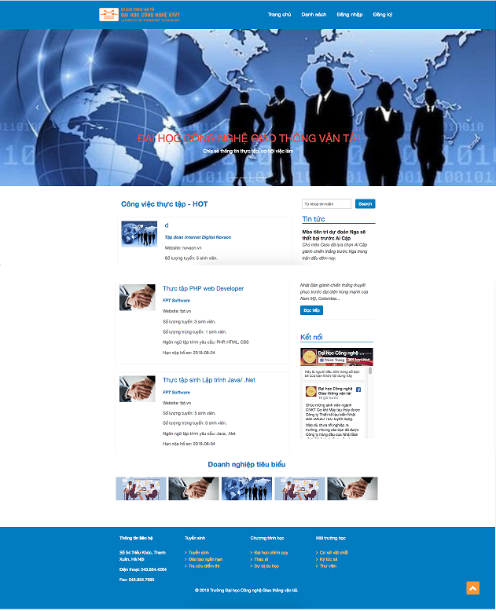

## Thực hiện kiểm tra giao diện trên các trình duyệt, phiên bản và màn hình khác nhau. VD: chrome, Fixfox.

## **4.3. Kết quả cài đặt**

### 4.3.1. Yêu cầu về hệ thống

### Để đáp ứng các yêu cầu về cài đặt và chạy chương trình, cần thực hiện các bước chính sau đây:

### Hiện tại chương trình được xây dựng và phát triển trên hệ điều hàng IOS

### Bước 1: Tải về phiên bản Laravel 5.6 và thực hiện cài đặt

### Bước 2: Tải về và thực hiện cài đặt Web Server Nginx for MAC

### Bước 3: Thực hiện tải về bộ quản trị cơ sở dữ liệu Navicat for MAC

### Bước 4: Tiến hành truy cập vào Navicat và thực hiện thêm mới một kết nối (My Connect)

### VD: Tên kết nối có dạng ‘huongproject’

### Bước 5: Thực hiện tải về và cài đặt công cụ chỉnh sửa code miễn phí Visual Studio Code. Tạo mới một project trong Laravel để thực hiện viết mã code VD: Tên project có dạng ‘huongproject’. Tiến hành truy cập đến file config và tìm đến dòng lệnh My Connection trỏ đến database ‘huongproject’.

### Bước 6: Khi chạy chương trình có rất nhiều cách, ở đây em dùng thông qua câu lệnh Terminal cho MAC OS. Còn ở window chính là dòng lệnh cmd.

|  |
| --- |
| cd/data/volume/souncode/huongproject // gõ câu lệnh chỉ đến đường dẫn lưu filephp artisan serve // server sẽ tự động sinh ra một địa chỉ locahost lưu kết quả của chương trình để người dùng truy cậplocalhost:8888 // Địa chỉ localhost mà server tự động sinh ra |

### Kết quả của việc cài đặt và chạy chương trình sẽ truy cập đến các màn hình giao diện như sau:

### 4.3.3. Giao diện trang chủ

### *Hình 4.5. Giao diện trang đăng nhập.*

Hình 4.6. Giao diện trang home.

**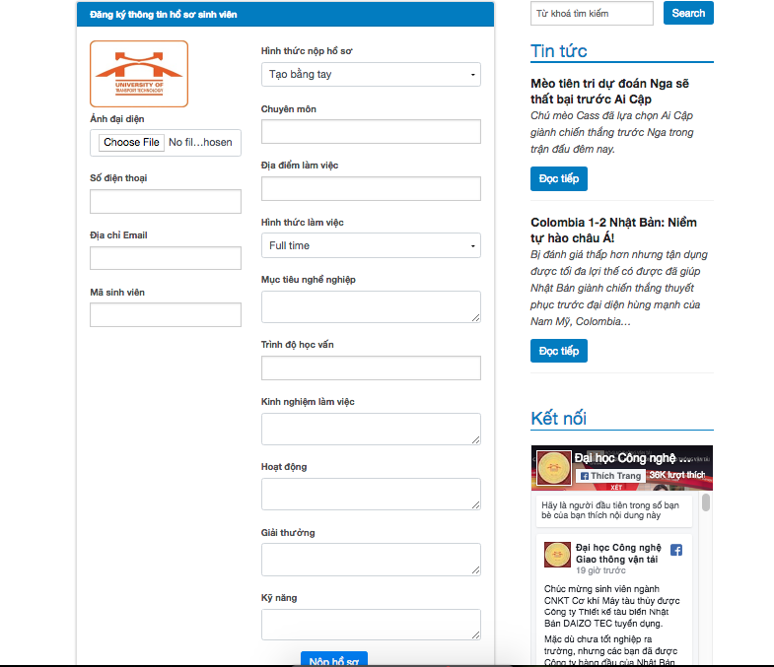***Hình 4.7. Giao diện trang nộp hồ sơ.*

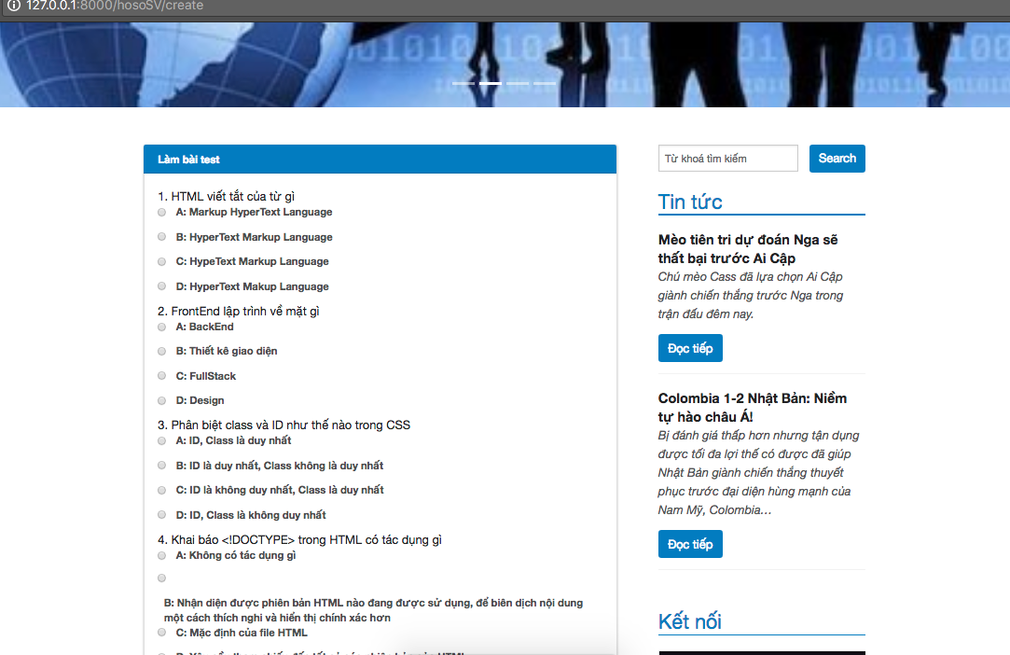

#### Hình 4.8. Giao diện trang thực hiện làm bài test.

### 4.3.3. Giao diện trang quản trị

### *Hình 4.9. Giao diện trang quản lý tin tuyển dụng.*

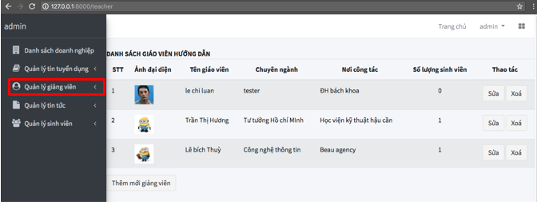

#### Hình 4.10. Giao diện trang quản lý giảng viên.

# **KẾT LUẬN**

Trong thời gian làm đồ án này đã giúp em tìm hiểu và nắm bắt được nhiều kiến thức bổ ích, đồng thời rút ra nhiều kinh nghiệm thực tế. Do hạn chế về thời gian cũng như trình độ nên chương trình không tránh khỏi nhiều sai sót. Em xin chân thành cảm ơn và mong nhận được sự đóng góp ý kiến từ các thầy cô và các bạn để đồ án được hoàn thiện hơn. Đề tài xây dựng website đăng ký thực tập doanh nghiệp cho sinh viên khoa công nghệ thông tin Trường Đại học Công nghệ Giao thông vận tải của em đã hoàn thiện và đạt được các kết quả sau: Đã phân tích, khảo sát và làm rõ được các quy nghiệp cũng như nghiệp vụ của hệ thống đăng ký thực tập doanh nghiệp cho sinh viên từ đó vẽ được biểu đồ use case tổng quát, phân rã các use case để xây dựng được các đặc tả yêu cầu của từng usecase, đưa ra được các biểu đồ hoạt động, trình tự, trạng thái và biểu đồ lớp, mô hình hoạt động của hệ thống để từ đó xây dựng được cơ sở dữ liệu hợp lý và tối ưu. Đáp ứng được những yêu cầu mà doanh nghiệp, nhà trường và sinh viên đã đặt ra về tiêu chí, hoạt động được, dễ sử dụng, đầy đủ chức năng cần thiết như thêm sửa xóa được tin tuyển dụng, thêm sửa xóa bài test, thực hiện nộp hồ sơ bằng cách đính kèm file hoặc nộp hồ sơ bằng cách điền vào form mẫu, ngoài ra sinh viên có thể sửa đổi được hồ sơ, thực hiện làm bài test, doanh nghiệp cho ý kiến nhận xét cho các sinh viên đã vượt qua bài test, nhà trường thêm sửa xóa giảng viên và thực hiện phân công giảng viên hướng dẫn, thêm sửa xóa tin tức bài viết liên quan, ngoài ra còn có chức năng tìm kiếm bài viết, thống kê báo cáo, xây dựng và thiết kế trang chủ bắt mắt dễ nhìn, giao diện trang quản lý thân thiện, dễ sử dụng, trực quan cho người dùng.

Do hạn chế về mặt thời gian và kiến thức nên hệ thống của em chưa hoàn thiện được các chức năng như quên mật khẩu, thống kê báo cáo chưa có xuất excel hoặc xuất pdf. Hệ thống mới chỉ chạy đúng, đầy đủ nghiệp vụ và thông luồng các chức năng chính ngoài ra những trường hợp ngoại lệ vẫn chưa được kiểm tra và kiểm thử sâu. Cấu trúc chương trình vẫn chưa tối ưu, chưa thể kiểm thử được hiệu năng về tốc độ xử lý, tốc độ truy cập và mức độ tiêu tốn RAM, CPU của hệ thống. Vẫn còn 1 số vấn đề tồn đọng chưa thể giải quyết dứt điểm.

Trong thời gian sắp tới, em mong nhận được sự giúp đỡ quý báu của thầy cô và bạn bè để em có thể hoàn thiện và bổ sung đồ án tốt hơn để xây dựng hoàn thiện các chức năng cụ thể như: Hoàn thiện và bổ sung thêm chức năng tìm kiếm nâng cao, thống kê theo lọc nâng cao, xuất file pdf hoặc file excel, chức năng quên mật khẩu cho người dùng. Xây dựng cơ chế bảo mật và an toàn dữ liệu tốt hơn. Triển khai cơ chế phân quyền mới có tính linh động hơn. Xây dựng chức năng chat trực tuyến để sinh viên và doanh nghiệp có thể trao đổi dễ dàng hơn, mở rộng cả trên nền tảng responsive, xây dựng chức năng tính thời gian khi làm bài test. Tạo cơ chế ghi log để lưu trữ những ca sử dụng của các tài khoản quản trị hệ thống website. Bên cạnh đó triển khai mở rộng thêm đi thu thập ý kiến khảo sát thêm từ các doanh nghiệp lớn, vừa và nhỏ để hiểu được doanh nghiệp mong muốn gì. Phát triển và kiểm thử hệ thống trên tất cả các trình duyệt và phiên bản để đánh giá được tốc độ xử lý cũng như khả năng truy cập.

# **TÀI LIỆU THAM KHẢO**

**Tiếng Việt:**

[1] Nguyễn Tuệ, “*Giáo trình nhập môn hệ cơ sở dữ liệu*”*,* Nhà xuất bản Giáo dục, 2007.

[2] Phạm Hữu Khang, “*Giáo trình nhập môn PHP và MySQL*”, Nhà xuất bản Phương Đông, 2007

[3] Thạc Bình Cường, “*Phân tích và thiết kế hệ thống thông tin*”, Nhà xuất bản khoa học và kỹ thuật, 2005.

[4] Huỳnh Văn Đức, “*Giáo trình nhập môn UML*”, Nhà xuất bản Lao động Xã hội , 2002.

[5] Phú Hưng, Quang Anh, “*Sổ tay HTML và JAVASCRIPT*”, Nhà xuất bản Hồng Đức , Quý II/2018.

**Tiếng Anh :**

[6] Dayle Rees, “*Code Smart – The Laravel framwork version 5 for Biginners*”, Nhà xuất bản LearnPub , xuất bản 4/2016, cập nhật lần cuối 7/2016.